**(**طراحی مدل مدیریت ریسک زنجیره تأمین در صنعت کاغذ و مقوا(مورد مطالعه:صنایع کاغذ و مقوای استان اصفهان)

فصل چهارم: تجزیه وتحلیل داده‌ها

1-4. مقدمه

تحلیل داده‌ها مرحله‌ای سرنوشت‌ساز در فرآیند پژوهش‌های علمی است؛ چراکه پیوندی میان داده‌های گردآوری‌شده و تفسیر نظری آنان برقرار می‌کند. و به پژوهشگر کمک می‌کند تا از دل داده‌های خام، مفاهیم روشن و معناداری استخراج نماید. این مرحله بستری فراهم می‌آورد تا سؤالات اصلی پژوهش پاسخ داده شوند الگوهای پنهان شناسایی گردند و مدل و الگوی علمی ترسیم بشود(ریز[1] و همکاران،2024، 90)

به باور استونر و استدلر[2] (2022)، تحلیل داده‌ها صرفاً محدود به محاسبات آماری محدود نیست، بلکه نگاهی از تحلیل و تفسیر زمینه و بافت است تا بتواند از اطلاعات، بینشی عمیق و کاربردی ارائه نماید. این مسئله در پژوهش‌های کیفی اهمیت بیشتری می‌یابد چرا که در این رویکرد معنا در بستر فرهنگی، اقتصادی و اجتماعی داده‌ها تفسیر و تحلیل می‌گردد.

پژوهش حاضر با رویکردی آمیخته طراحی شده و فرآیند تحلیل در دو بخش کیفی و کمی دنبال می‌گردد در بخش کیفی، از روش تحلیل مضمون با الگوی شش‌مرحله‌ای براون و کلارک[3] استفاده شده است. به‌منظور سامان‌دهی، سازمان‌دهی و تحلیل دقیق داده‌های حاصل از مصاحبه‌های نیمه ساختار یافته، ازنرم‌افزار مکس‌کیودا[4] استفاده شده است. این بخش از تحقیق به‌منظور کشف مؤلفه‌ها و سازه‌های مفهومی مدیریت ریسک در زنجیره تأمین صنایع کاغذ و مقوای استان اصفهان طراحی شده و هدف آن، ایجاد مفهوم سازی برای توسعه مدل نهایی پژوهش است. مراحل تحلیل شامل: آشنایی با داده‌ها، تولید کدهای اولیه، شکل‌گیری تم‌ها (مضامین)، پالایش تم‌ها، تعریف و نام‌گذاری آن‌ها، و در نهایت ایجاد شبکه مفهومی میان مضامین بوده است(هانگ[5] و همکاران،2023، 1410) در ادامه با استفاده از روش مدلسازی ساختاری تفسیری(ISM)  روابط و اهمیت مقولات و کدهای استخراج شده مشخص می گردند الگوهای حاصل از این روش هم روابط عناصر را مشخص می‌کند، هم عناصر را سطح بندی می‌کند و هم میزان قدرت و وابستگی متغیرها را نشان می‌دهد(چِن[6] و همکاران،2023، 4273).

در این فصل، ضمن تبیین دقیق روند تحلیل داده‌ها، نتایج به‌صورت طبقه‌بندی‌شده و مستند، همراه با جداول، نمودارها و مستندات تحلیلی ارائه می‌شود. این فصل نقش تعیین‌کننده‌ای در پاسخ‌گویی به اهداف و سوالات پژوهش داشته و مبنایی برای بحث و نتیجه‌گیری در فصل پایانی یعنی فصل پنجم محسوب می‌گردد.

4- 1. تحلیل داده‌ها در فاز کیفی

4- 1- 1. **اطلاعات جمعیت شناختی بخش کیفی**

در مطالعات کیفی ، شناسایی ویژگی‌های جمعیت‌شناختی مشارکت‌کنندگان، نقش مهمی در درک بهتر یافته‌ها دارد. زیرا در چنین پژوهش‌هایی، دیدگاه‌ها، تجارب و ادراکات افراد، نتیجه موقعیت کاری و حرفه‌ای، میزان تخصص، و قرارگیری مصاحبه‌شوندگان در بستر واقعی تحقیق قرار دارد(استرانگ[7] و همکاران،2023، 150).

در بخش کیفی این پژوهش، ۱۴ نفر از خبرگان فعال در زنجیره تأمین، تولید، لجستیک و مدیریت ریسک صنایع کاغذ و مقوا در استان اصفهان مورد مصاحبه قرار گرفتند. این افراد از میان متخصصان حوزه‌های فنی، بازرگانی، برنامه‌ریزی تولید، تضمین کیفیت، نگهداری و تعمیرات، و مدیریت ارشد کارخانه‌ها انتخاب گردیدند. ملاک انتخاب این افراد برخورداری از تجربه لازم در مواجهه با ریسک‌ها در فضای واقعی صنعت، و آشنایی با چالش‌ها و سازوکارهای عملیاتی زنجیره تأمین بود که بر اساس روش گلوله برفی انتخاب شده‌اند.

در میان مشارکت‌کنندگان، تنوع نسبی از نظر سطح تحصیلات، رده‌های مدیریتی، و سال‌های سابقه فعالیت وجود داشت. اغلب آن‌ها بیش از ۱۰ سال سابقه اجرایی داشته و درگیر تصمیم‌سازی‌ها و برنامه‌ریزی‌های راهبردی در واحدهای خود بودند. این ترکیب از مصاحبه شوندگان، زمینه‌ساز تولید داده‌هایی متنوع و غنی در فرآیند تحلیل کیفی با رویکرد تحلیل مضمون شد.

توجه به مشخصه‌های حرفه‌ای و تجربی مشارکت‌کنندگان نه تنها در غنای تحلیل داده‌ها تأثیرگذار است بلکه در فهم مضامین استخراج‌شده نیز نقش دارد. چراکه بسیاری از ادراکات مربوط به ریسک، حاصل تعامل مستمر افراد با شرایط متغیر اقتصادی، محیطی و سازمانی است. از این‌رو بررسی ویژگی‌های جمعیت‌شناختی مشارکت‌کنندگان، مقدمه‌ای لازم برای ورود به مفاهیم و معانی داده‌های کیفی به‌شمار می‌رود.

**4- 1- 1-1.** تحلیل جمعیت‌شناختی مشارکت‌کنندگان بخش کیفی بر اساس سن

یکی از جنبه‌های مهم در ارزیابی داده‌های کیفی، بررسی دامنه سنی مشارکت‌کنندگان است؛ چرا که سن می‌تواند نمایانگر مرحله‌ای از تجربه، پختگی و دیدگاه‌های مدیریتی و میزان قرارگیری فرد در موقعیت‌های تصمیم‌گیری در سازمان باشد(اسکاننبوم[8]، 2023)

با توجه به اطلاعات حاصل از جدول ۴-۱ و نمودار مربوطه، مشارکت‌کنندگان این پژوهش در پنج بازه سنی مختلف دسته‌بندی شده‌اند. در پایین‌ترین بازه، دو نفر از مصاحبه‌شوندگان در گروه سنی ۳۶ تا ۴۰ سال قرار داشتند؛ افرادی که معمولاً در اوج پویایی حرفه‌ای خود قرار دارند و از انرژی بالایی در مواجهه با چالش‌های زنجیره تأمین برخوردارند.

بیشترین سهم مشارکت، مربوط به دو بازه سنی ۴۱ تا ۴۵ سال و ۴۶ تا ۵۰ سال بود که هرکدام شامل چهار نفر بودند. این رده سنی، معمولاً دوره تثبیت تخصص، مسئولیت‌پذیری‌های مهم‌تر، و ایفای نقش‌های مدیریتی سطح میانی و ارشد در سازمان‌ها محسوب می‌گردند.

در ادامه، دو نفر نیز در بازه ۵۱ تا ۵۵ سال و دو نفر دیگر در گروه سنی ۵۶ تا ۶۰ سال قرار گرفتند؛ افرادی که در آستانه یا در دوره مدیریت عالی، برنامه‌ریزی کلان و تصمیم‌سازی‌های راهبردی هستند. حضور این گروه‌های سنی، پختگی خاصی به داده‌های پژوهش بخشیده است؛ چرا که نگاه آن‌ها غالباً عمیق‌تر و آمیخته با بینش راهبردی است. این گروه از مشارکت‌کنندگان، بیشترین تجربه میدانی در مواجهه با ریسک‌های واقعی زنجیره تأمین را دارا هستند.

به‌طور کلی، این ترکیب سنی متنوع، نشان از توازن خوبی میان نیروی جوان و نیروهای با تجربه‌ دارد و به پژوهش اجازه می‌دهد از زوایای گوناگون به پدیده مورد مطالعه یعنی مدیریت ریسک در زنجیره تأمین نگاه کند. چنین دامنه‌ای از سن، به عمق‌بخشی تحلیل‌های کیفی کمک می‌کند و امکان تفسیر یافته‌ها از چشم‌اندازهای متفاوت را فراهم می‌سازد.

جدول ‏4 ‑ 1- شرایط سنی مشارکت کنندگان

|  |  |  |
| --- | --- | --- |
| درصد | فراوانی | سن |
| 3/14 | 2 | 40- 36 |
| 6/28 | 4 | 45 - 41 |
| 6/28 | 4 | 50 - 46 |
| 3/14 | 2 | 55 - 51 |
| 3/14 | 2 | 60 - 56 |
| 100 | 14 | کل |

شکل ‏ ‏ ‏4 ‑1. وضعیت سنی مصاحبه شوندگان

4- 1-1- 2.ویژگی‌های جمعیت‌شناختی مشارکت‌کنندگان بخش کیفی از نظر جنسیت

یکی از عوامل مؤثر بر تنوع درک‌ها و تجارب مشارکت‌کنندگان در پژوهش‌های کیفی جنسیت آن‌ها می‌باشد. چراکه نوع نگاه، سبک مدیریت و حتی برداشت از مفهوم ریسک، می‌تواند تا حدی متأثر از جنسیت فرد قرار گیرد(خویا[9]،2023، 189).

بر اساس داده‌های گردآوری‌شده و اطلاعات ارائه‌شده در جدول ۴-۲، از مجموع ۱۴ نفر مشارکت‌کننده در بخش کیفی 9 نفر مرد(معدل 3/64 درصد) و 5 نفر زن (معادل7/35درصد) بوده‌اند. این توزیع نشان می‌دهد که هرچند مردان سهم بیشتری در ترکیب نمونه داشته‌اند، اما حضور معنادار زنان نیز به‌روشنی در داده‌ها مشخص است.

این ترکیب، نوعی توازن نسبی میان دو جنس را فراهم آورده و زمینه‌ای مناسب برای شنیدن طیف متنوع‌تری از دیدگاه‌ها و تحلیل‌ها درباره چالش‌های زنجیره تأمین و مدیریت ریسک در صنعت کاغذ و مقوا ایجاد کرده است. به‌ویژه آن‌که در سال‌های اخیر، نقش مدیران زن در سطوح مختلف صنعت افزایش یافته و ورود آنان به حوزه‌هایی چون برنامه‌ریزی تولید، کنترل کیفیت و مدیریت پروژه، فرصت‌های تازه‌ای را برای تحلیل‌های کیفی فراهم نموده است.

نمودار شماره ۴-۲، نمایی بصری از این توزیع جنسیتی ارائه می‌دهد و به درک بهتر ساختار جمعیت‌شناختی نمونه کیفی پژوهش کمک می‌کند.

جدول ‏4 ‑ 2- شرایط جنسی مشارکت کنندگان

|  |  |  |
| --- | --- | --- |
| **درصد** | **فراوانی** | **جنسیت** |
| 3/64 | 5 | زن |
| 7/35 | 9 | مرد |
| 100 | 14 | کل |

شکل ‏ ‏ ‏4 ‑2- وضعیت جنسیتی مصاحبه شوندگان

4- 1- 1-3.تحلیل ویژگی‌های جمعیت‌شناختی بخش کیفی از نظر سطح تحصیلات

سطح تحصیلات مصاحبه شوندگان یکی از شاخص‌های مهم بر کیفیت داده‌های کیفی در پژوهش‌هایی است که نیازمند تحلیل مفاهیم پیچیده و تفسیر موقعیت‌های حساس هستیم(آلوستاز[10] و همکاران،2025، 3544).

در این تحقیق، ترکیب تحصیلی مشارکت‌کنندگان به‌گونه‌ای بوده است که تنوع در تحصیلات و سطح تحصیلا عالی زمینه‌ساز تولید داده‌هایی معتبر می‌گردد.

بر اساس اطلاعات ارائه‌شده در جدول ۴-۳ و نمودار ۴-۳، از میان ۱۴ نفر مصاحبه‌شونده:

8 نفر دارای مدرک دکتری تخصصی بودند (معادل 1/57 درصد) که بیشتر در حوزه‌های مدیریت صنعتی، زنجیره تأمین، اقتصاد و مهندسی صنایع تحصیل کرده‌اند.4 نفر دارای مدرک کارشناسی ارشد بودند (معادل 6/28 درصد)، اغلب در رشته‌های مهندسی مکانیک، مدیریت اجرایی و لجستیک تخصص داشتند. و ۲ نفر (معادل 3/14 درصد) نیز مدرک کارشناسی داشتند که با وجود تحصیلات کارشناسی، تجربه عملی بالایی در سطوح عملیاتی و فنی صنایع کاغذ و مقوا دارا بودند. این ترکیب تحصیلی، بیانگر آن است که اکثریت مشارکت‌کنندگان از سطوح تحصیلات عالی برخوردار بوده‌اند موضوعی که به ‌ارتقاء سطح مفهومی داده‌ها و غنابخشی به تحلیل کیفی کمک می‌کند. حضور پررنگ افراد دارای مدرک دکتری و کارشناسی ارشد، به‌ویژه در تحلیل‌هایی که مبتنی بر دیدگاه‌های تفسیری و مفهوم‌سازی نظری هستند، می‌تواند بر دقت، انسجام و اعتبار مضامین استخراج‌شده اثر مثبت بگذارد.

نمودار شماره 4-3 این توزیع تحصیلی را به‌صورت تصویری به نمایش گذاشته است.

جدول ‏4 ‑ 3- شرایط تحصیلی مشارکت کنندگان

|  |  |  |
| --- | --- | --- |
| **درصد** | **فراوانی** | **وضعیت تحصیلی** |
| 1/57 | 8 | دکتری |
| 6/28 | 4 | ارشد |
| 3/14 | 2 | کارشناسی |
| 100 | 14 | جمع کل |

شکل ‏ ‏ ‏4 ‑3- وضعیت تحصیلی مشارکت کنندگان

**4 -1-** **2. تجزیه و تحلیل داده های کیفی**

در چارچوب رویکرد تحلیل مضمون براون و کلارک (2006)، که شامل شش گام است، گام اول آشنایی با داده‌ها نام دارد. این مرحله، پایه و اساس تمام مراحل بعدی تحلیل را شکل می‌دهد و هدف آن ایجاد درکی عمیق و همه‌جانبه از محتوای داده‌های کیفی جمع‌آوری‌شده است. در این مرحله، پژوهشگر موظف است تا با مطالعه دقیق و چندباره داده‌ها، خود را در فضای تجربه زیسته مشارکت‌کنندگان قرار دهد و با مضامین اولیه، نشانه‌ها، و شاخص های معنادار مصاحبه‌ها آشنا شود(براون و کلارک[11]، 2021، 330).

در این پژوهش، مرحله آشنایی با داده‌ها از طریق بررسی مکرر مصاحبه‌ها، پیاده‌سازی کامل آن‌ها به‌صورت متنی، و مطالعه مکرر متن‌های استخراج‌شده صورت پذیرفت. این فرایند به پژوهشگر کمک می‌کند تا به ظرایف تأکیدها و نشانه‌های غیرمستقیم در صحبت‌های مصاحبه شوندگان توجه کند و نخستین درک‌های مفهومی را شکل دهد. همچنین در حین مطالعه یادداشت‌برداری‌ درباره الگوهای احتمالی و ایده‌های کلیدی صورت گرفت که در مراحل بعدی تحلیل برای کدگذاری و تشکیل تم‌ها و دسته‌ها مورد استفاده قرار گیرد.

در این مرحله هیچ‌گونه کدگذاری رسمی صورت نگرفت، بلکه تمرکز اصلی بر درک کلی از معنای ضمنی و آشکار موجود در داده‌ها بود. این درگیری با داده‌ها باعث شد تا پژوهشگر به‌تدریج حساسیت نظری خود را نسبت به موضوع پژوهش توسعه دهد و برای ورود به مرحله دوم یعنی کدگذاری اولیه، آماده گردد.

**گام دوم: تولید کدهای اولیه**

پس از آن‌که پژوهشگر با داده‌های کیفی به‌خوبی آشنا شد و در فضای ذهنی مشارکت‌کنندگان قرارگرفت، نوبت به دومین گام از فرایند تحلیل مضمون می‌رسد: این مرحله تولید کدهای اولیه نام دارد، نقطه آغاز رمزگشایی از داده‌های مصاحبه‌ها؛ جایی که محقق تلاش می‌کند از دل حجم گسترده‌ای از گفت‌وگوها، مفاهیم کلیدی را بیرون بکشد و برچسب‌گذاری و نشانه‌گذارد نماید(اسکویرز[12]،2023، 465).

در این گام، پژوهشگر با دقت و حوصله، متن هر مصاحبه را خط‌به‌خط و واژه‌به‌واژه مرور کرده و هر بخشی از متن که حامل معنای مهم یا اشاره‌ای به مفهوم خاصی باشد را با یک کد مفهومی کوتاه و گویا مشخص می‌سازد. این کدها درواقع بازتابی از تجربه زیسته مشارکت‌کنندگان، دغدغه‌های ذهنی آن‌ها و نگرش‌شان نسبت به موضوع تحقیق هستند. آنچه در این مرحله اهمیت دارد، دقت در انتخاب کلمات، وفاداری به متن، و حفظ تمرکز بر سوالات اصلی تحقیق است. کدهای تولیدشده نباید مبهم یا پراکنده باشند، بلکه باید به صورت منسجم و در راستای هدف پژوهش طراحی شوند. در بسیاری موارد، ممکن است یک جمله ساده، لایه‌ای عمیق از معنا را در خود جای داده باشد که فقط با دقت و تأمل قابل شناسایی و درک می‌باشد نکته مهم دیگر در این مرحله، توجه به الگوهای تکراری، زبان احساسی یا تأکیدی، و حتی سکوت‌های معنادار در مصاحبه مشارکت‌کننده است.پژوهشگر باید گوش شنوا و ذهن تحلیلگر خود را در بالاترین سطح تمرکز نگه دارد تا هیچ پیام پنهانی را از دست ندهد(براون و کلارک،2023، 4).

در این تحقیق، فرایند کدگذاری اولیه با استفاده از نرم‌افزار تخصصی مکس‌کیودا انجام گرفته است. ابتدا مصاحبه‌ها به‌صورت کامل وارد نرم‌افزار شد و سپس محقق با مطالعه عمیق هر متن، بخش‌های حاوی پیام‌های مهم را شناسایی و برای آن‌ها کدهایاولیه متناسب با محتوای معنایی‌شان اختصاص داد. این کدها به‌گونه‌ای طراحی شدند که قابلیت بازترکیب، دسته‌بندی و تبدیل شدن به مضمون‌های اصلی را در مراحل بعدی تحلیل داشته باشند.

در ادامه، بخشی از این کدهای اولیه و نحوه ارتباط آن‌ها با بخش‌های مشخصی از متن مصاحبه‌ها، در جدول شماره ۴-۴ ارائه شده است. این جدول تصویری از کدگذاری اولیه برای ورود به شناسایی و درک مفاهیم و معانی گفتار مصاحبه شوندگان و نخستین گام در مسیر ساخت مدل نهایی پژوهش را نشان می‌دهد

جدول 4-4 : چند نمونه از مصاحبه‌ها و کدهای اولیه

| مصاحبه | متنی از مصاحبه( کد سگمنت) | کد اولیه |
| --- | --- | --- |
| مصاحبه اول, سطر 3 | یکی از جدی‌ترین مشکلات ما همیشه مربوط به تأخیر تأمین‌کننده در تحویل کاغذ رول بوده. مخصوصاً در فصول اوج تولید، وقتی سفارش بالا می‌رود، معمولاً برخی از تأمین‌کنندگان داخلی نمی‌توانند سر موعد تحویل دهند. این موضوع چند بار باعث توقف کامل خط تولید شد که پیامدهای مالی جدی به همراه داشت. | تأخیر تأمین کننده در تحویل مواد اولیه |
| مصاحبه دوم, سطر 21 | اخیراً ما یک تأمین‌کننده دوم برای رول کاغذ تعریف کردیم تا در صورت بروز مشکل، فقط به یک منبع متکی نباشیم. البته هنوز تأمین‌کننده دوم ظرفیت محدودی داره. | تمرکز تأمین روی تعداد کمی از تأمین کنندگان(ریسک وابستگی) |
| مصاحبه پنجم, سطر9-10 | تحریم‌ها و محدودیت‌های بانکی تأثیر زیادی روی واردات مواد اولیه دارد. بعضی شرکت‌ها اصلاً قادر به انتقال پول نیستند و مجبوریم از واسطه استفاده کنیم که ریسک معامله را بالا می‌برد | تحریم های اقتصادی |
| مصاحبه چهارم, سطر 25 | از طرفی، ضوابط زیست‌محیطی برای تصفیه فاضلاب و آلاینده‌ها سخت‌گیرانه‌تر شده، و چون تجهیزات تصفیه ما قدیمی است، با اخطارهای متعدد از محیط زیست روبه‌رو هستیم. | محدودیت های زیست محیطی |
| مصاحبه پنجم, سطر 7 | در بخش انبار، ما با کمبود فضای مناسب نگهداری مواد اولیه روبرو هستیم. به همین دلیل گاهی مجبوریم محموله‌هایی را در فضای باز نگهداری کنیم که باعث افت کیفیت می‌شود | نبود شرایط مناسب در زیرساخت های لجستیکی |
| مصاحبه ششم, سطر 13 | اول از همه نوسان قیمت ارز است. ما برای برخی افزودنی‌های شیمیایی به بازار خارجی وابسته‌ایم، و با بالا رفتن نرخ ارز، خرید این مواد سخت می‌شود. | نوسان نرخ ارز |
| مصاحبه هفتم, سطر18 | واقعیت این است که قطعی‌های مکرر برق، آن هم بدون اعلام قبلی، بزرگ‌ترین معضل ما شده. خط تولید ما به‌شدت به برق وابسته است. در تیر و مرداد معمولاً روزانه چند ساعت برق قطع می‌شود. این نه تنها باعث توقف تولید، بلکه باعث آسیب به تجهیزات هم می‌شود. | ناپایداری عرضه منابع حیاتی انرژی (برق، آب، گاز) |
| مصاحبه هشتم, سطر 17-18 | محدودیت انرژی برق در تابستان واقعاً بحرانی است. ما در برخی از ماه های با کاهش سهمیه برق مواجهیم، به‌طوری‌که در روزها مجبور به خاموشی کامل خطوط هستیم. این نه‌تنها باعث از دست رفتن تولید می‌شود، بلکه آسیب جدی به دستگاه‌های ما می‌زند. | ناپایداری عرضه منابع حیاتی انرژی (برق، آب، گاز) |
| مصاحبه نهم, سطر 13 | این‌کنندگان داخلی، در ماه‌های پرتراکم معمولاً زمان‌بندی را رعایت نمی‌کنند. ما مجبوریم چند بار پیگیری کنیم یا حتی با هزینه بیشتر از بازار آزاد خرید کنیم. | نبود ارتباط مؤثر با تأمین کنندگان |
| مصاحبه دهم, سطر 20-21 | ما چندین بار از ورود محصولات جدید توسط قبا در بازار ضربه دیدیم شرکت برای این مورد برنامه ریزی کرده ولی به نظرم خیلی بیشتر جای کار دارد. | ورود محصولات رقیب به بازار |
| مصاحبه یازدهم, سطر 17 | ما با کمبود نیروی فنی مجرب برای نگهداری ماشین‌آلات پیچیده مواجهیم. افراد باتجربه و متخصص انگیزه کافی برای ادامه در شرکت ما ندارند و علت را پایین بودن مزیا و حقوق بیان می کنند و جذب شرکت‌های بزرگ‌تر می‌شوند و ما نمی‌توانیم با آن‌ها رقابت کنیم. | بی انگیزگی وترک خدمت کارکنان به علت عقب ماندگی حقوق از تورم |
| مصاحبه دوازدهم، سطر 18 | بله، ما با کمبود نیروی متخصص در زمینه مواد و کنترل کیفیت مواجه هستیم. برخی از کارمندان صرفاً تجربه دارند ولی آموزش رسمی ندیده‌اند. و نیروی باتجربه بیشتر جابجا می شوند | جابجایی مکرر نیروی انسانی |
| مصاحبه سیزدهم سطر 11 | ما هنوز مدیریت انبار دقیق و دیجیتال نداریم. بعضی مواقع تأمین‌کننده می‌آید، اما چون ورود کالا در سیستم ثبت نشده، دچار اشتباه در اولویت‌بندی مصرف می‌شویم. | نبود زیرساخت دیجیتال کافی برای پشتیبانی از زنجیره |
| مصاحبه چهاردهم سطر 22 | ما در حال راه‌اندازی سیستم ERP هستیم که همه واحدها از جمله انبار و تأمین را یکپارچه می‌کند. این پروژه با همکاری شرکت نرم‌افزاری در حال اجراست البته فعلا در این سیتم دچار مشکل هستیم | اختلال در سامانه‌های ERP |

### گام سوم: شکل‌گیری مضامین

در سومین گام از فرآیند تحلیل مضمون پژوهشگر وارد مرحله‌ای می‌شود که طی آن کدهای اولیه نه‌فقط به‌عنوان نشانه‌های مجزا، بلکه به‌مثابه قطعاتی از یک پازل معنایی مورد بررسی قرار می‌گیرند. در این مرحله، پژوهشگر با نگاهی ژرف‌تر به داده‌ها، تلاش می‌کند میان کدهای تولیدشده ارتباطات معنایی، الگوهای تکرارشونده و هم‌پوشانی‌های مفهومی را شناسایی کند تا بتواند آن‌ها را در قالب ساختارهای مفهومی منسجم‌تری تحت عنوان مضامین[13] سامان‌دهی کند

مضامین در واقع سطحی بالاتر و انتزاعی‌تر از کدها هستند که توانایی توضیح بخش‌های گسترده‌تری از معنا را در گفتار مشارکت‌کنندگان دارند. هر مضمون می‌تواند از تجمیع چندین کد نزدیک به‌هم یا مکمل، شکل بگیرد و به نوعی یک داستان مرکزی درباره تجربه زیسته مشارکت‌کنندگان را روایت کند. برای مثال، اگر چند کد حول محور فشار روانی، اضطراب و خستگی کارکنان باشد، ممکن است همگی در دل یک مضمون جامع‌تری تحت عنوان فرسودگی شغلی جای گیرند(آزدن[14]، 2024، 65).

در این مسیر، برخی از کدها به دلیل کم‌اهمیتی یا ابهامی که دارند از روند تحلیل کنار گذاشته می‌شوند یا به‌صورت زیرکد در دل مضامین اصلی قرار می‌گیرند. در مقابل بعضی کدها چنان بار معنایی عمیق و روشنی دارند که می‌توانند خود به‌تنهایی به عنوان یک مضمون مستقل تلقی گردند

این مرحله نیازمند دقت علمی، شناخت عمیق از موضوع پژوهش، و قدرت تحلیل‌گری ذهنی پژوهشگر است. چرا که دسته‌بندی کدها، تشخیص ارتباط درونی آن‌ها و انتخاب عنوانی مناسب برای هر مضمون، چیزی فراتر از یک طبقه‌بندی ساده است اینجا دانش و تجربه و قدرت پژوهشگر نقش تعیین کننده‌ای دارد(سناسو و آکسون[15]،2023، 755).

برای سازمان‌دهی دقیق این فرایند، می‌توان از ابزارهای بصری مانند جداول، نمودارها و تصاویر و شکل ها استفاده کرد. این ابزارها به پژوهشگر کمک می‌کنند تا هر کد در جایگاه درست خود نسبت به مضمون بالادستی قرار گیرد و انسجام منطقی میان اجزای تحلیل حفظ گردد.

در این پژوهش، با کمک نرم‌افزار تخصصی مکس‌کیودا تمامی کدهای حاصل از مصاحبه‌ها وارد فرایند تحلیل شدند. سپس با بررسی وجوه اشتراک معنایی، به دسته‌های مفهومی بزرگ‌تری تقسیم شدند. خروجی این مرحله، مجموعه‌ای از مضامین اولیه بود که هر یک نمایانگر بُعد خاصی از پدیده مورد مطالعه در زنجیره تأمین صنعت کاغذ و مقواست. این ساختار مفهومی، که پایه نظری مدل نهایی را شکل می‌دهد، در شکل شماره ۴-۴ ارائه شده است.

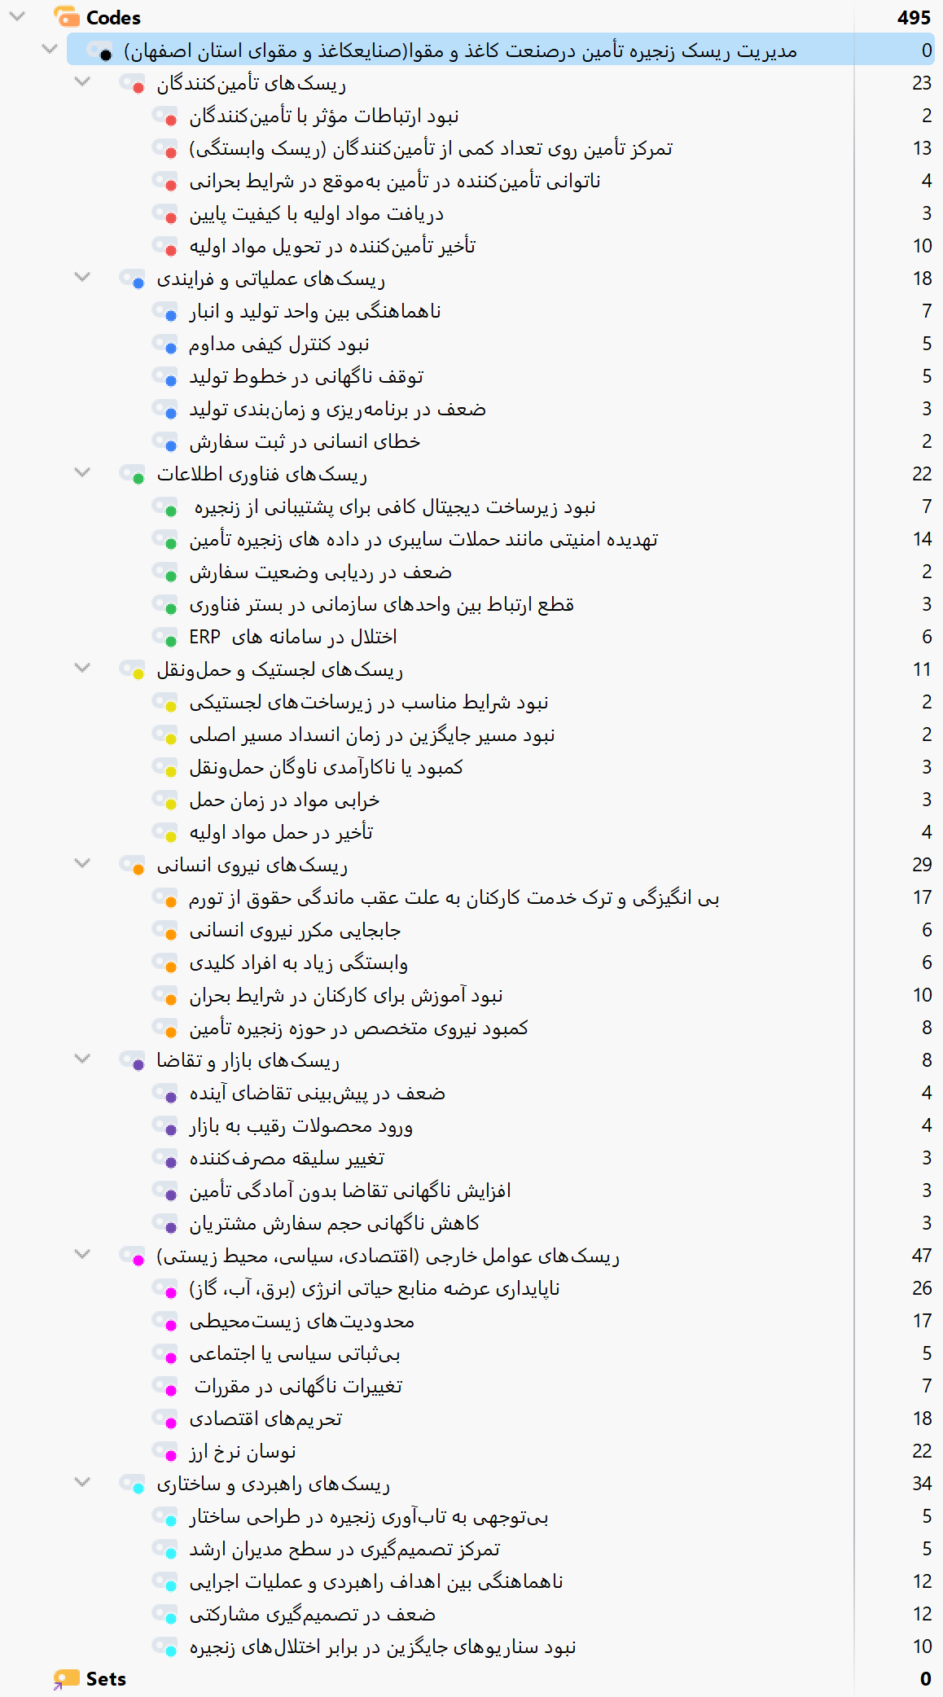

شکل 4-4: نمایش دسته بندی و مضامین ایجاد شده

### گام چهارم: بازبینی و بررسی تم‌ها

در این مرحله از پژوهش با رویکرد تحلیل مضمون به روش براون و کلارک پژوهشگر به ارزیابی ساختار اولیه مضامینی می‌پردازد که در مرحله‌ی پیشین، بر پایه کدهای استخراج‌شده شکل گرفته‌اند. این گام نقش کلیدی در اصلاح تقویت و پالایش کدهای پژوهش ایفا می‌کند و نوعی بازنگری و بررسی مجدد است تا اطمینان حاصل شود مضامینی که تاکنون شکل گرفته‌اند، از دقت، انسجام و اعتبار کافی برخوردار می‌باشند(گان[16] و همکاران، 2025، 380)

در این مرحله، تحلیلگر با نگاهی انتقادی و دقیق بار دیگر کدها را مورد بازبینی قرار می‌دهد تا ارزیابی کند که آیا هر مضمون، به‌خوبی نماینده‌ی محتوای کدهای درون خود می‌باشد یا خیر؟ به عبارتی باید بررسی شود که هر کد اولیه، معنا و ساختار درونی خود را از کدهای مشابه در دسته خود گرفته است و آیا مضمون اصلی توانایی هدایت و پوشش دادن کدهای زیر مجموعه خود را دارد یا خیر؟

در این مسیر، ممکن است پژوهشگر متوجه شود برخی مضامین بیش از اندازه گسترده یا مبهم‌اند، برخی دیگر هم‌پوشانی زیادی دارند یا اینکه داده‌های مناسبی برای پشتیبانی از آن‌ها نیست. چنین تم‌هایی یا نیاز به ادغام با مضامین اصلی دارند یا باید به‌کلی حذف شوند. همچنین ممکن است نیاز به تفکیک یک مضمون به دو یا چند بخش مجزا احساس شود تا معنا روشن‌تر و دقیق‌تر قابل مشاهده و درک باشد(کریستو[17]،2024، 565)

در این پژوهش مضامینی که از چهارده مصاحبه شکل گرفته بودند، بار دیگر با دقت مرور شدند. پژوهشگر با بهره‌گیری از نرم‌افزار از نرم افزار مکس‌کیودا ارتباط هر کد با مضمون بالادستی آن را بررسی کرد و در موارد لازم، بازتعریف‌هایی در نام‌گذاری یا ساختار معنایی مضامین صورت گرفت تا چارچوب مفهومی نهایی از انسجام و وضوح کافی برخوردار گردند

**گام پنجم: تعریف و نام‌گذاری تم‌ها**

در پنجمین مرحله از گام‌های تحلیل مضمون به مرحله‌ای وارد می‌شویم که باید برای هر یک از مضامین نهایی تعریفی روشن و عنوانی مناسب ارائه نماییم این بخش از فرایند تحلیل، نقشی تعیین‌کننده در درک مخاطب از یافته‌های پژوهش دارد؛ چراکه مضمون‌ها اکنون باید از حالت کدهای خام و دسته‌بندی‌های اولیه فراتر رفته و به مفاهیم شفاف و کاربردی تبدیل گردند(لاولس و چِن[18]، 2019، 94).

در این مرحله محقق با تمرکز به بررسی محتوای هر مضمون می‌پردازد و سعی دارد ماهیت آن را با دقت توصیف کند؛ یعنی روشن شود که مضمون موردنظر به چه موضوعی اشاره دارد، چه پیامی را در حال انتقال است. و چه جایگاهی در چارچوب کلی پژوهش دارد. اگر یک مضمون دارای زیرمضمون‌هایی باشد، باید رابطه میان آن‌ها نیز دقیقاً مشخص شود اینکه چگونه این زیرمضامین در خدمت تبیین معنای کلان‌تر هستند و چه نسبتی از منظر مفهومی با مضمون اصلی دارند

در همین راستا، انتخاب نام برای هر مضمون نیز فرآیندی خلاقانه و در عین حال علمی است. نامی که برای یک مضمون انتخاب می‌شود، باید بتواند به‌طور خلاصه اما گویا مفهوم کلی آن را به ذهن مخاطب منتقل کند به‌گونه‌ای که از طریق همین نام‌گذاری فهم بهتری از معنا و ساختار داده‌ها حاصل شود. تم‌های نهایی باید به‌گونه‌ای نام‌گذاری شوند که هم از انسجام درونی برخوردار بوده هم مرز آن‌ها با سایر مضامین مشخص باشد و هم با سؤالات و اهداف اصلی تحقیق هم راستا ئو هم جهت قرار گیرد(مکیسون[19] و همکاران،2019،967)

در نهایت، خروجی نرم‌افزار مکس‌کیودا ساختار پنج‌گانه‌ی این مضامین اصلی را در قالب یک نمودار مفهومی نمایش می‌دهد که در شکل شماره 4-5 آمده است. این تصویر، بازتابی دقیق از مرحله نهایی تعریف و نام‌گذاری تم‌ها می‌باشد.

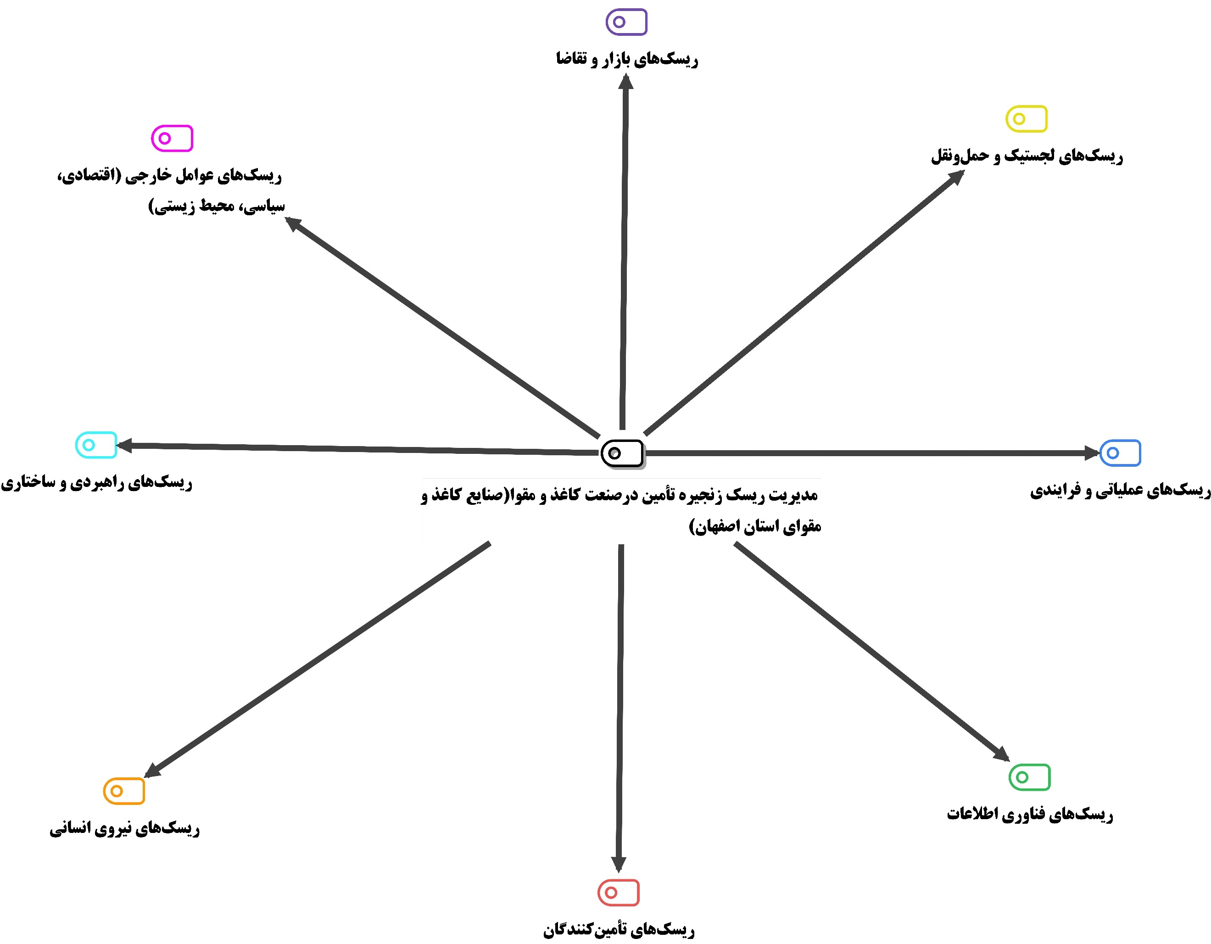

شکل شماره4- 5: نمودار مربوط به 8 مقوله‌های(مؤلفه‌ها) اصلی- خروجی مکس‌کیودا

هشت مقوله اصلی عبارتند از: ریسک‌های تأمین‌کنندگان، ریسک‌های عملیاتی و فرآیندی، ریسک‌های فناوری اطلاعات، ریسک‌های لجستیک و حمل و نقل، ریسک‌های نیروی انسانی، ریسک‌های بازار و تقاضا، ریسک‌های عوامل خارجی و ریسک‌های راهبردی و ساختاری

در ادامه خروجی نرم افزار مکس کیودا (نمودار درختی)بصورت جداگانه برای هر کدام از مقولات اصلی ارائه می گردد و در نهایت ساختمان معنایی ایجاد شده نهایی یا مدل نهایی تحقیق بصورت نمودار درختی مشخص می‌شود.

**مؤلفه اول: ریسک تأمین کنندگان**

ریسک‌های تأمین کنندگان به عنوان مقوله(مؤلفه) اصلی دارای 5 کد اولیه یا شاخص و نشانگر می­باشد که در مصاحبه‌ها به آن اشاره این شش گویه مربوط به این مؤلفه در جدول شماره 4-5 و شکل شماره 4-12نیز نمایش داده شده است.

جدول شماره 4-5 : شاخصه‌های مؤلفه اصلی" ریسک‌های تأمین کنندگان"

|  |  |
| --- | --- |
| مقوله اصلی | گویه یا شاخص |
| ریسک‌های تأمین کنندگان | نبود ارتباطات مؤثر با تأمین کنندگان |
| تمرکز تأمین روی تعداد کمی از تأمین کنندگان(ریسک وابستگی) |
| ناتوانی تأمین‌کننده در تأمین به موقع در شرایط بحرانی |
| دریافت مواد اولیه با کیفیت پایین |
| تأخیر تأمین کننده درتحویل مواد اولیه |

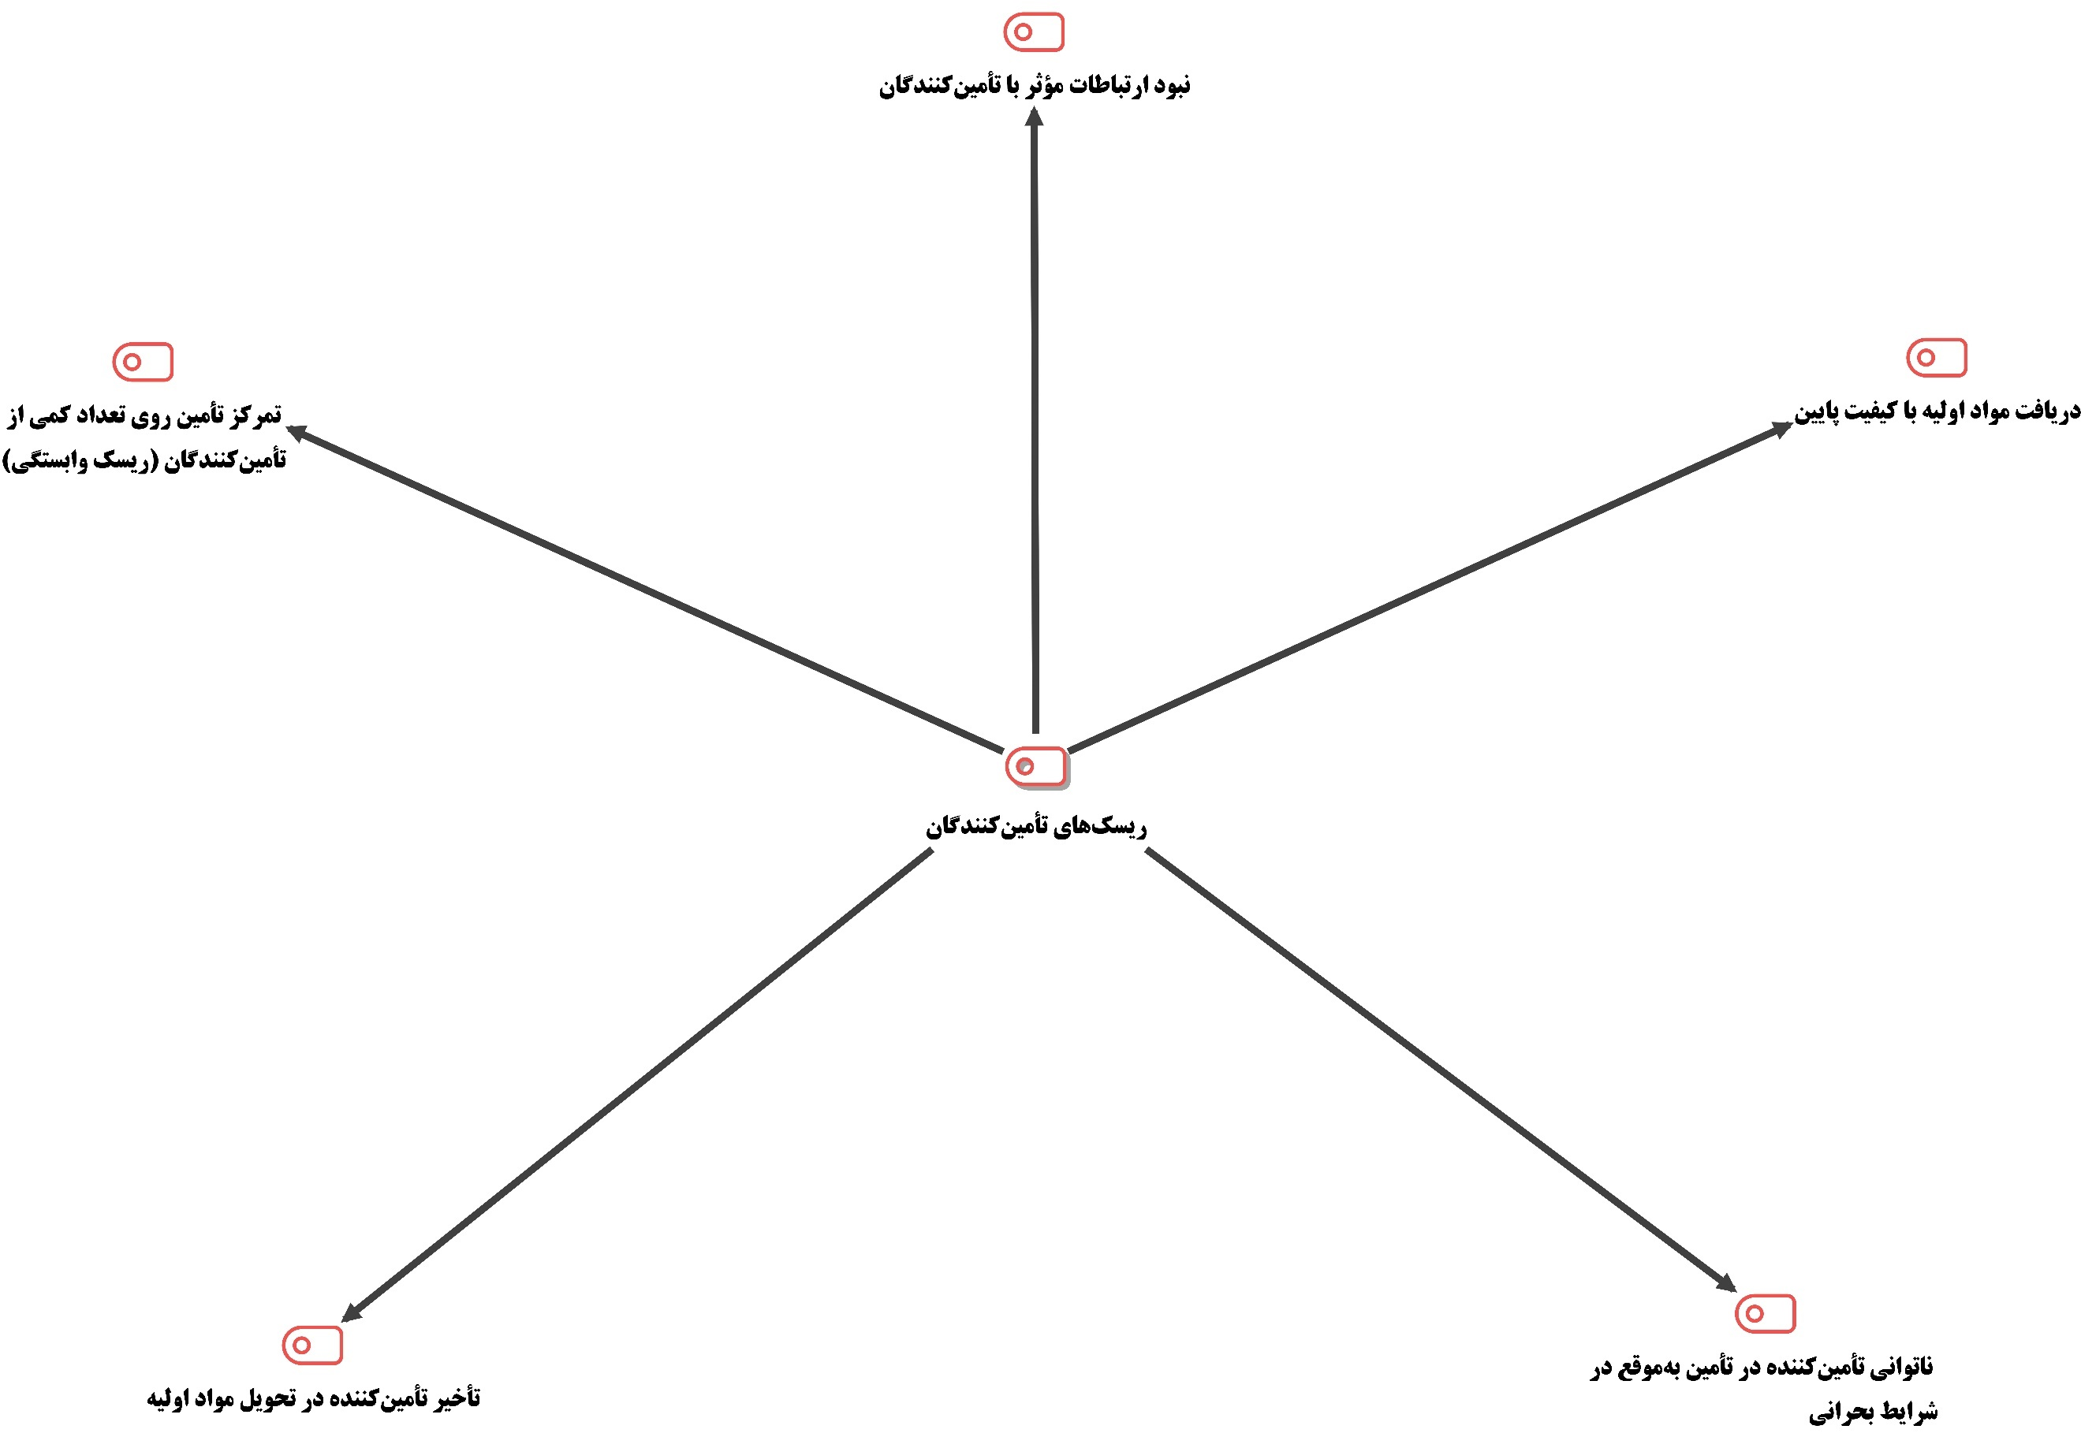

شکل شماره4- 6: نمودار "ریسک تأمین کنندگان"- خروجی مکس‌کیودا

**مؤلفه دوم ریسک‌های عملیاتی وفرآیندی:**

جدول شماره 4-7: شاخصهای مؤلفه اصلی" هوش هیجانی و تاب‌آوری عاطفی "

|  |  |
| --- | --- |
| مقوله اصلی | گویه یا شاخص |
| ریسک‌های عملیاتی وفرآیندی | ناهماهنگی بین واحد تولید و انبار |
| نبود کنترل کیفی مداوم |
| توقف ناگهانی در خطوط تولید |
| ضعف در برنامه‌ریزی |
| خطای انسانی در ثبت سفارش |

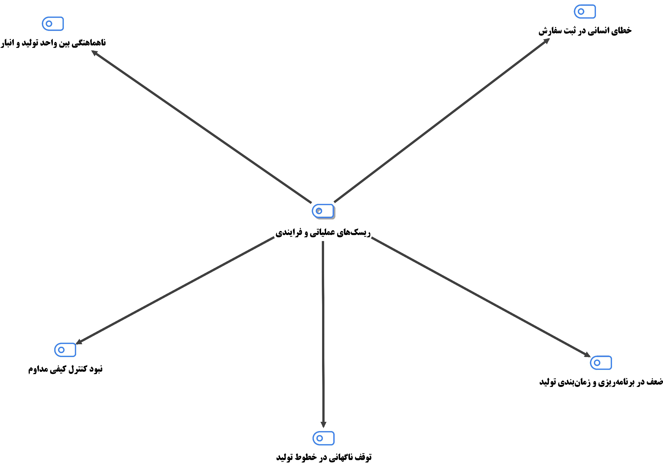

شکل شماره4- 7: نمودار "ریسک‌های عملیاتی و فرآیندی"- خروجی مکس‌کیودا

**مؤلفه سوم: ریسک‌های فناوری اطلاعات**

جدول شماره 4-8 : شاخصهای مؤلفه اصلی" شناخت واقعی از طرف مقابل "

|  |  |
| --- | --- |
| مقوله اصلی | گویه یا شاخص |
| **ریسک‌های فناوری اطلاعات** | نبودزیرساخت دیجیتال کافی برای پشتیبانی از زنجیره |
| تهدید امنیتی مانند حملات سایبری در داده‌های زنجیره تأمین |
| ضعف در ردیابی وضعیت سفارش |
| قطع ارتباط بین واحدهای سازمانی در بستر فناوری |
| اختلال در سامانه‌های ERP |

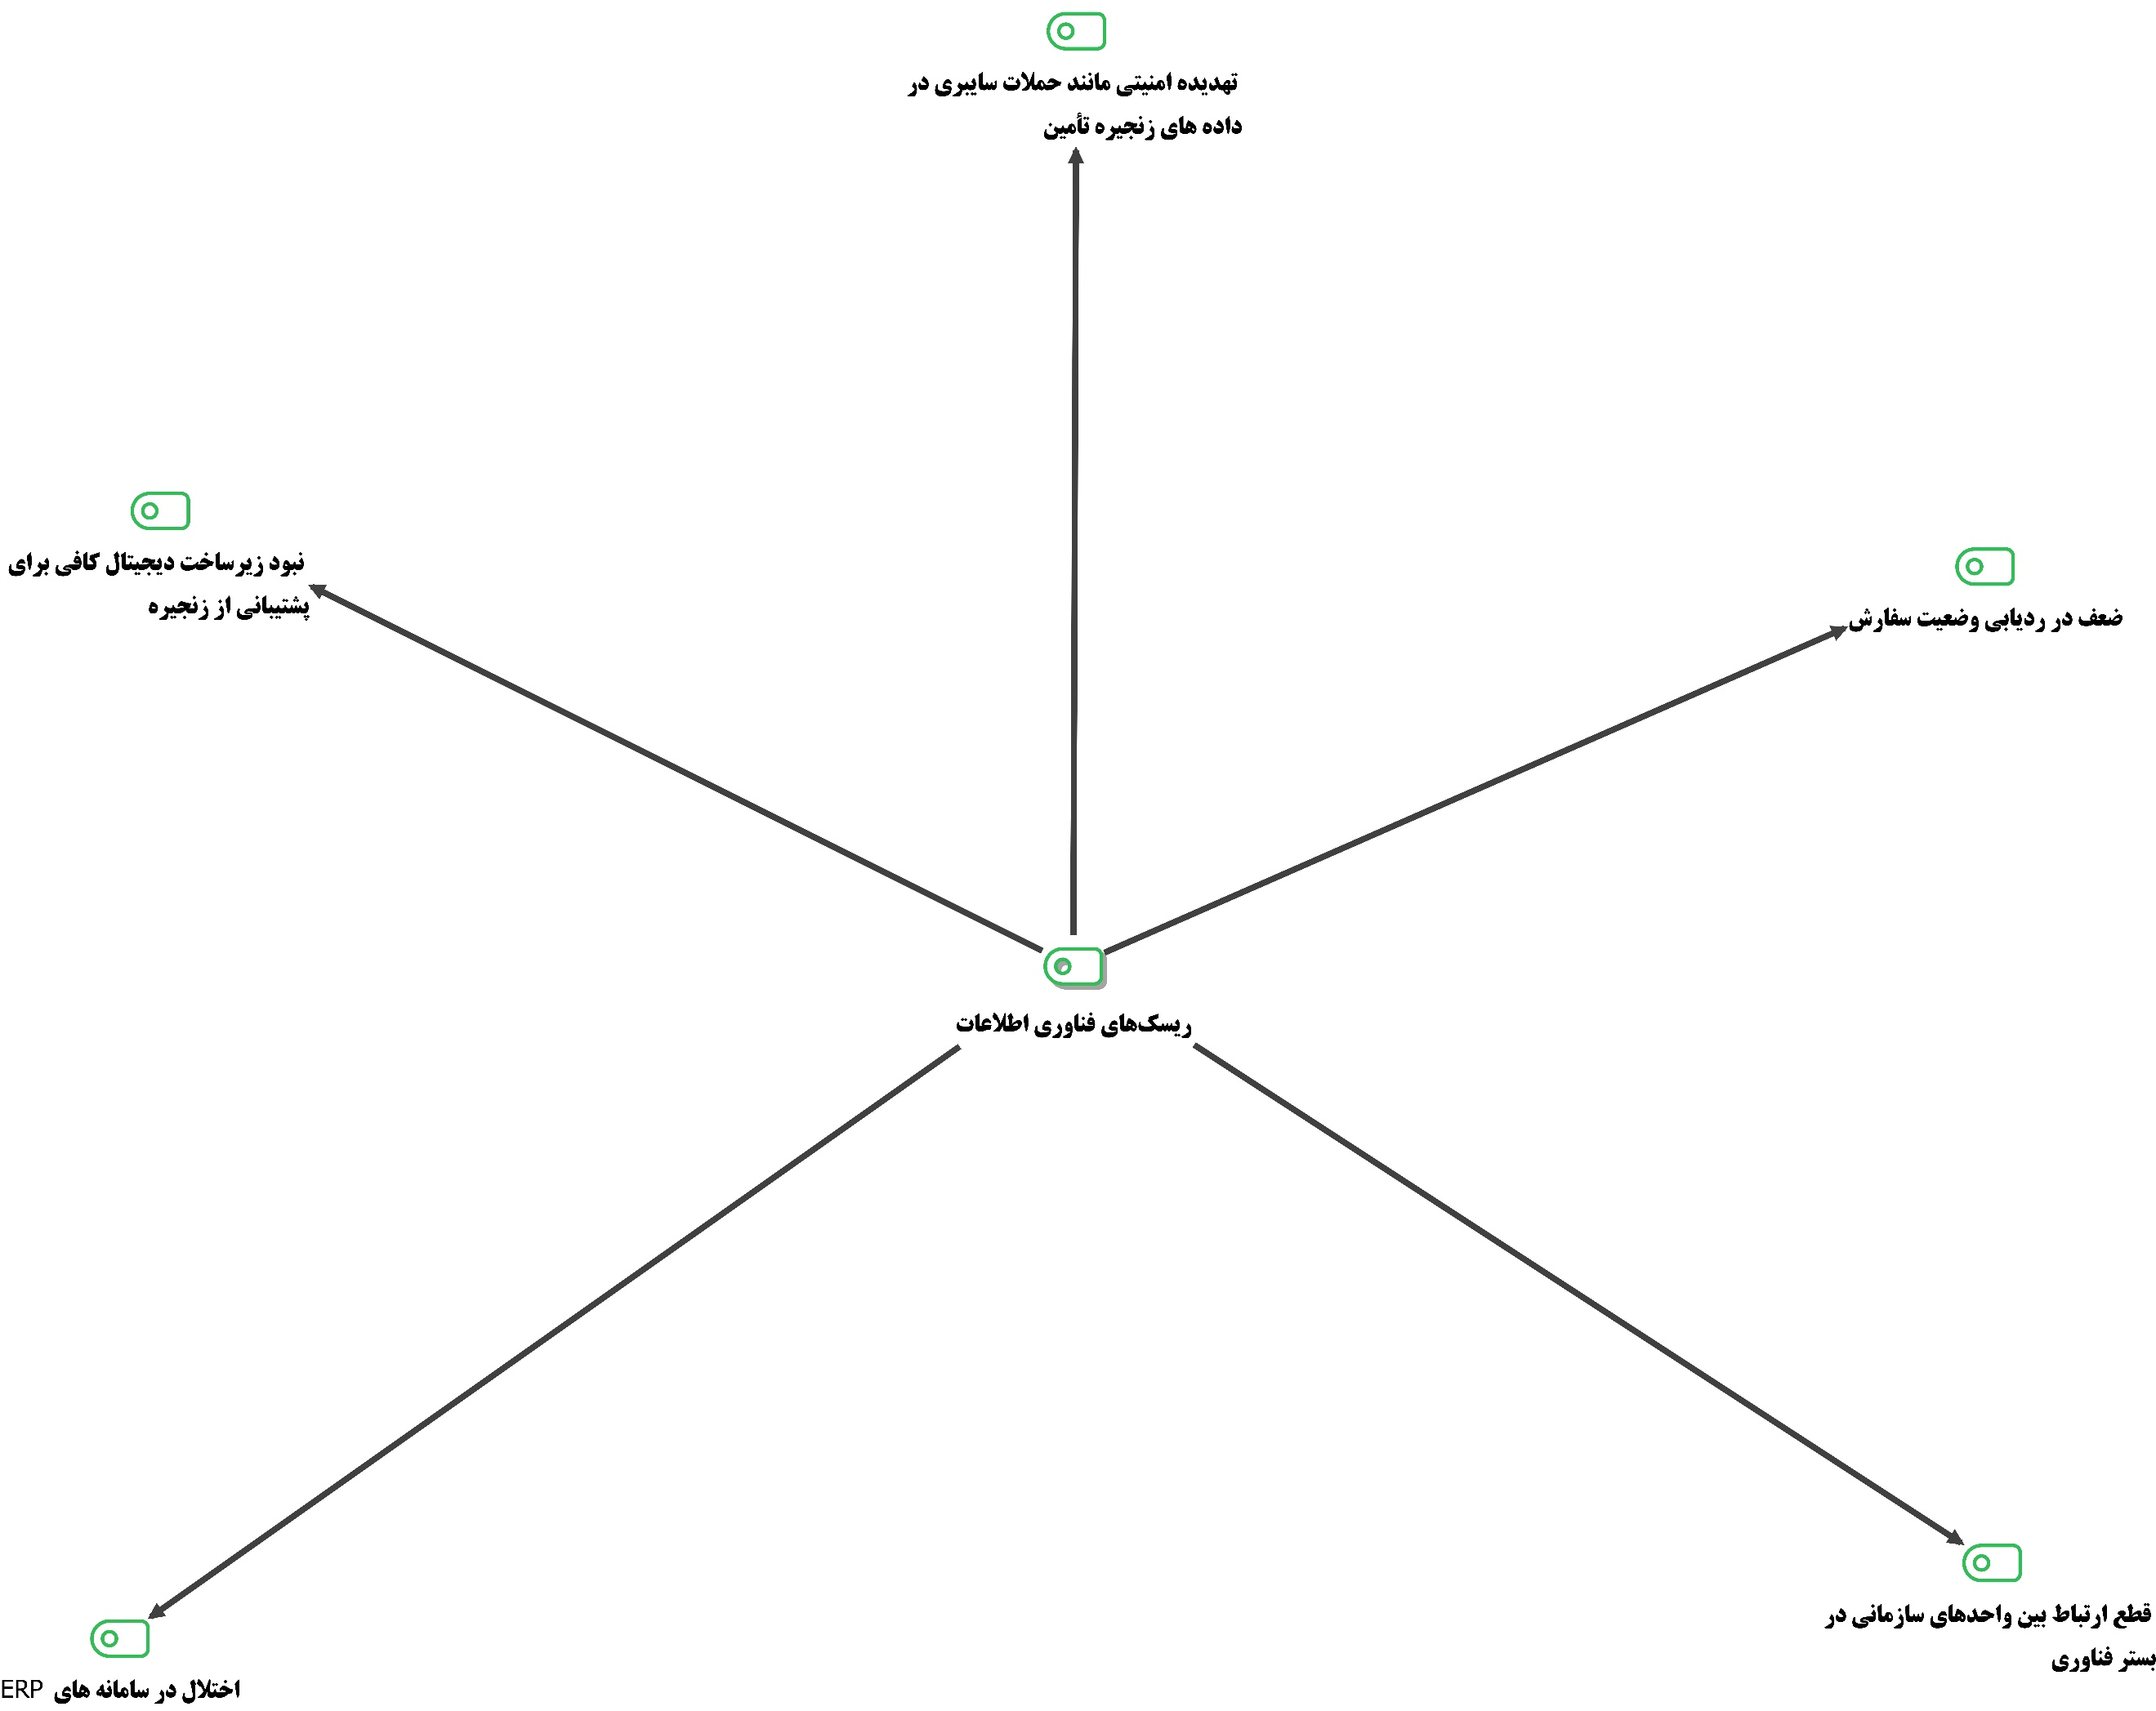

شکل شماره4- 8: نمودار "ریسک‌های فناوری و اطلاعات"- خروجی مکس‌کیودا

**مؤلفه چهارم: ریسک‌های لجستیک و حمل و نقل**

جدول شماره 4-9 : شاخصهای مؤلفه اصلی" ریسک‌های لجستیک و حمل ونقل "

|  |  |
| --- | --- |
| مقوله اصلی | گویه یا شاخص |
| ریسک‌های لجستیک و حمل و نقل | نبود شرایط مناسب در زیرساخت‌های لجستیکی |
| نبود مسیر جایگزین در زمان انسداد مسیر اصلی |
| کمبود یا ناکارآمدی ناوگان حمل و نقل |
| خرابی مواد در زمان حمل |
| تأخیر در حمل مواد اولیه |

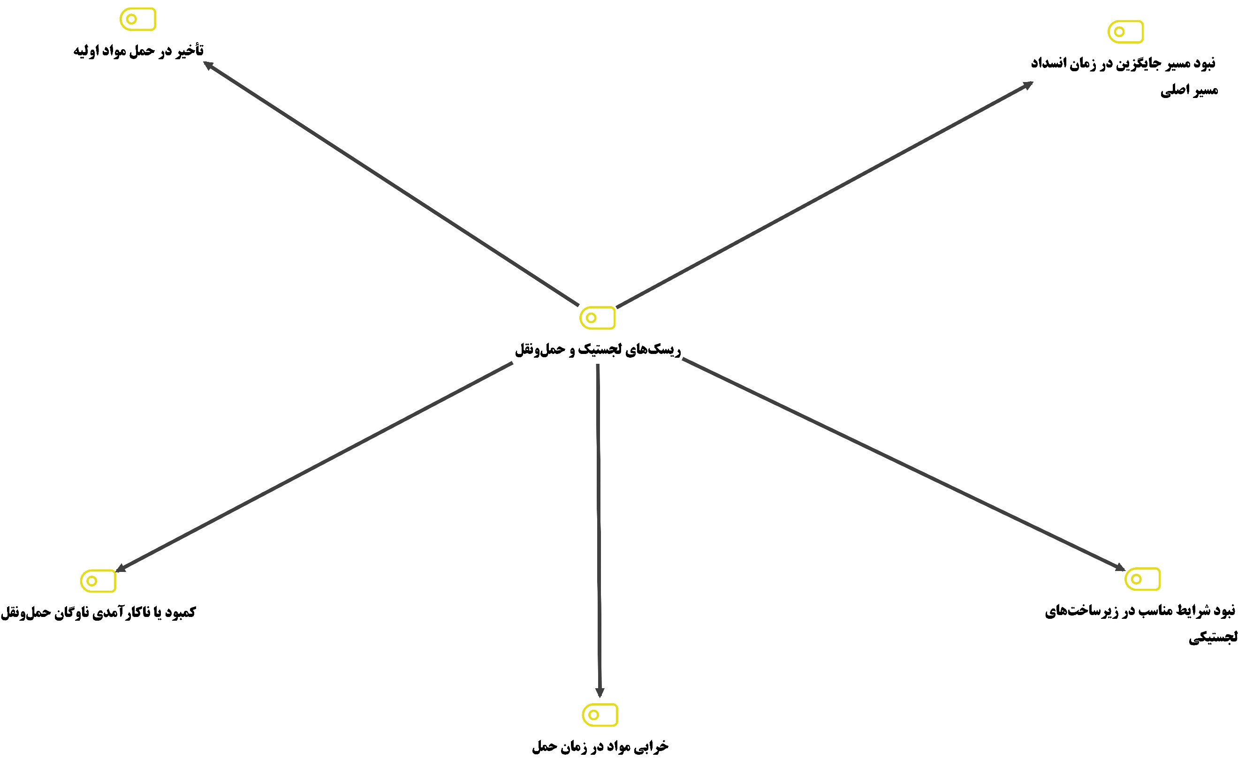

شکل شماره4- 9: نمودار "ریسک‌های لجستیک وحمل و نقل"- خروجی مکس‌کیودا

**مؤلفه پنجم: ریسک‌های نیروی انسانی**

جدول شماره 4-10 : شاخصهای مؤلفه اصلی" ریسک‌های نیروی انسانی "

|  |  |
| --- | --- |
| مقوله اصلی | گویه یا شاخص |
| **ریسک‌های نیروی انسانی** | بی‌انگیزگی و ترک خدمت کارکنان به علت عقب ماندگی حقوق از تورم |
| جابجایی مکرر نیروی انسانی |
| وابستگی زیاد به افراد کلیدی |
| نبود آموزش برای کارکنان در شرایط بحران |
| کمبود نیروی متخصص در حوزه زنجیره تأمین |

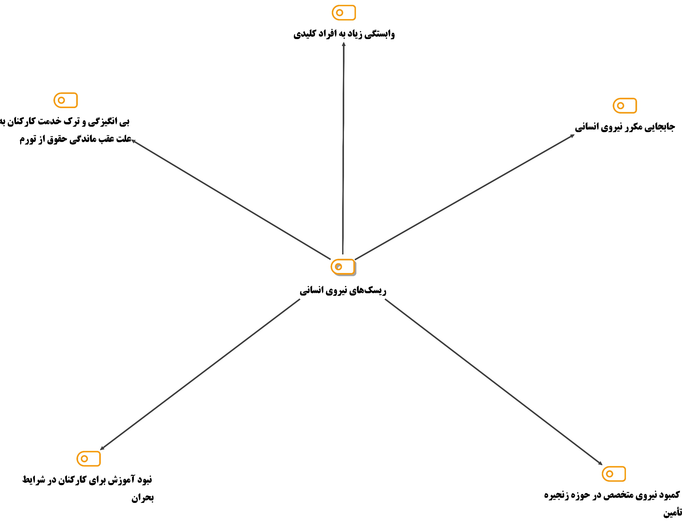

شکل شماره4- 10: نمودار "ریسک‌های نیروی انسانی"- خروجی مکس‌کیودا

**مؤلفه ششم:** **ریسک‌های بازار و تقاضا**

جدول شماره 4-11 : شاخصهای مؤلفه اصلی" ریسک‌های بازار و تقاضا "

|  |  |
| --- | --- |
| مقوله اصلی | گویه یا شاخص |
| **ریسک‌های بازار و تقاضا** | ضعف در پیش‌بینی تقاضای آینده |
| ورود محصولات رقیب به بازار |
| تعییر سلیقه مصرف کننده |
| افزایش ناگهانی تقاضا بدون آمادگی تأمین |
| کاهش ناگهانی حجم سفارش مشتریان |

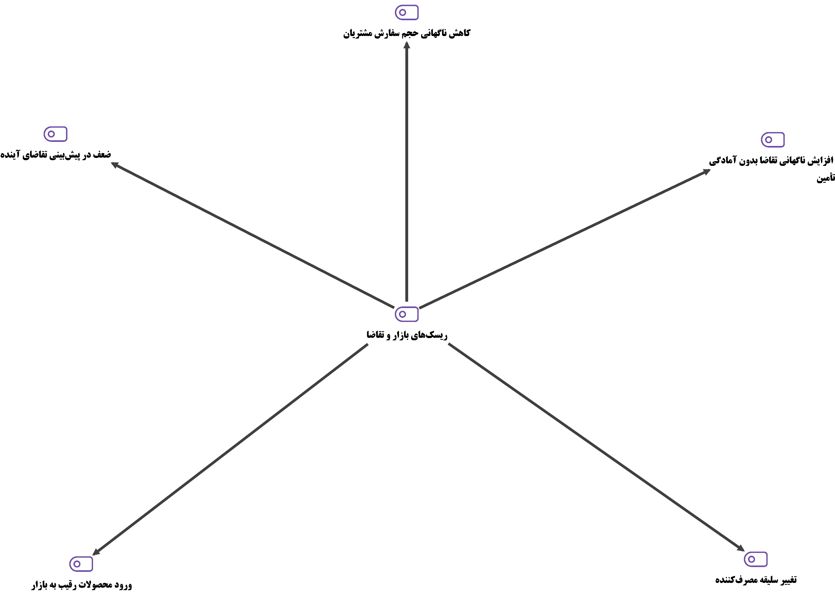

شکل شماره4- 11: نمودار "ریسک‌های بازار تقاضا"- خروجی مکس‌کیودا

**مؤلفه هفتم:** **ریسک‌های عوامل خارجی**

جدول شماره 4-12 : شاخصهای مؤلفه اصلی" ریسک‌های بازار و تقاضا "

|  |  |
| --- | --- |
| مقوله اصلی | گویه یا شاخص |
| **ریسک‌های عوامل خارجی** | ناپایداری عرضه منابع حیاتی انرژی(برق،آب،گاز) |
| محدودیت‌های زیست محیطی |
| بی‌ثباتی سیاسی یا اجتماعی |
| تغییرات ناگهانی در مقررات |
| تحریم‌های اقتصادی |
| نواسان نرخ ارز |

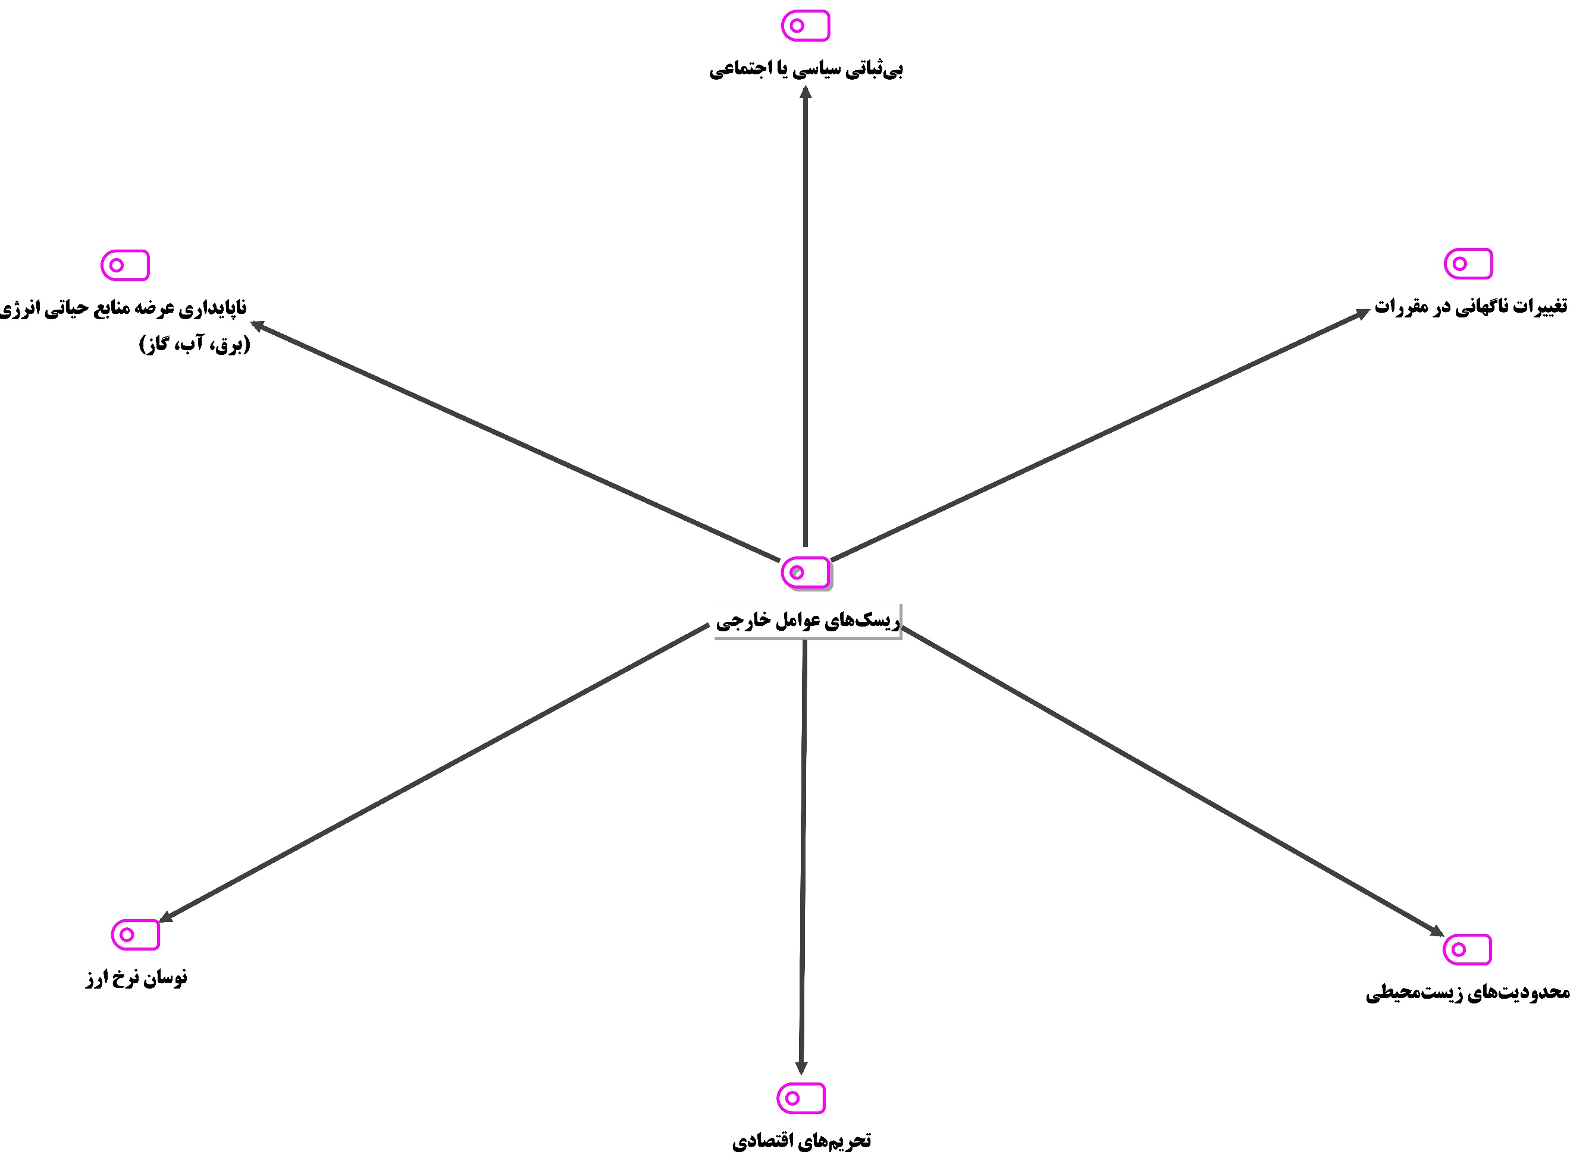

شکل شماره4- 12: نمودار "ریسک‌های عوامل خارجی"- خروجی مکس‌کیودا

**مؤلفه هشتم:** **ریسک‌های راهبردی و ساختاری**

جدول شماره 4-12 : شاخصهای مؤلفه اصلی" ریسک‌های راهبردی و ساختاری "

|  |  |
| --- | --- |
| مقوله اصلی | گویه یا شاخص |
| **ریسک‌های راهبردی و ساختاری** | بی‌توجهی به تاب‌آوری زنجیره در طراحی ساختار |
| تمرکز تصمیم‌گیری در سطح مدیران ارشد |
| ناهماهنگی بین اهداف راهبردی و عملیات اجرایی |
| ضعف در تصمیم‌گیری مشارکتی |
| نبود سناریوهای جایگزین در برابر اختلال‌های زنجیره |

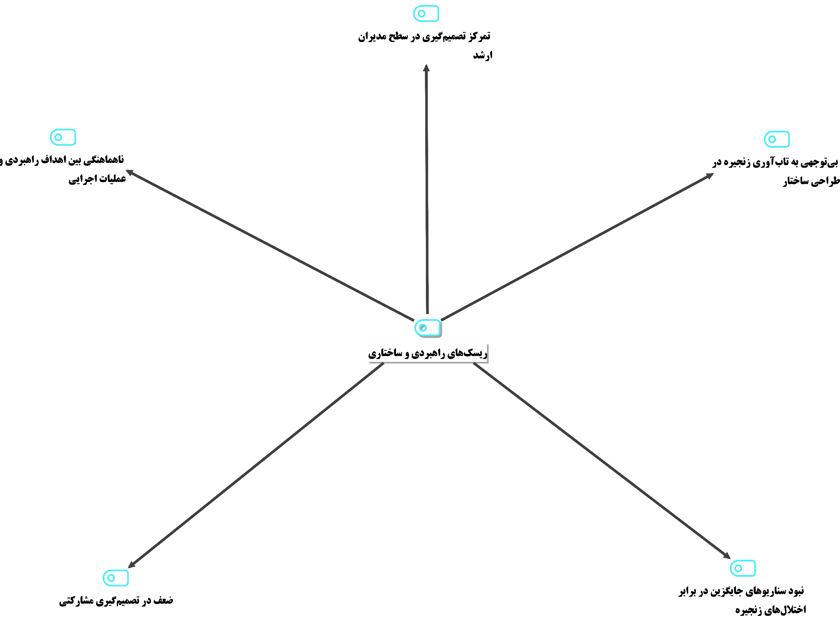

شکل شماره4- 13: نمودار "ریسک‌های راهبردی و ساختاری"- خروجی مکس‌کیودا

**گام ششم: تدوین گزارش نهایی و ترسیم شبکه اصلی تم‌ها (مدل مفهومی تحقیق)**

در آخرین گام از تحلیل مضمون براساس الگوی براون و کلارک، تحقیق به مرحله‌ای می‌رسد که باید تمامی تلاش‌های تحلیلی پیشین را در قالب یک گزارش علمی، منسجم و مبتنی بر پشتوانه علمی عرضه نماید. این مرحله فقط به گردآوری فهرستی از مضامین ختم نمی‌شود بلکه هدف آن ساختن یک مدل منسجم از معانیِ استخراج‌شده از دل داده‌ها است؛ تصویری که بتواند روابط میان مضامین، پیوند آن‌ها با پدیده مورد بررسی، و مسیر حرکت از داده خام به استنباط نظری نشان دهد(ناوِل[20] و همکاران،2017).

در این مرحله، مقولات اصلی، کدهای اولیه که تِم‌ها را تشکیل می‌دهند و قبلا شناسایی و تعریف و بازبینی شده‌اند در قالب یک شبکه مفهومی یا مدل نهایی استخراج می‌شوند چنین مدلی به خواننده کمک می‌کند تا درک کند که چگونه یافته‌ها به شناخت بهتر مسئله پژوهش منجر شده‌اند و مسیر نظریه‌پردازی از دل داده‌ها چگونه طی شده است (Terry et al., 2017).

در این تحقیق نیز، پس از انجام مراحل پنج‌گانه‌ی قبلی، ساختار نهایی مضامین با استفاده از نرم‌افزار تخصصی مکس‌کیودا استخراج و در قالب مدلی مفهومی در شکل شماره 4-14 به تصویر کشیده شده است. همچنین جدول شماره 4-13 کلیه مضامین شامل مقولات اصلی و شاخص‌ها را بیان می‌کند.

جدول شماره 4-13 : شاخصهای مؤلفه اصلی استخراج شده

| مقولات اصلی | گویه‌ها – شاخص‌ها |
| --- | --- |
| ریسک‌های تأمین کنندگان | نبود ارتباطات مؤثر با تأمین کنندگان |
| تمرکز تأمین روی تعداد کمی از تأمین کنندگان(ریسک وابستگی) |
| ناتوانی تأمین‌کننده در تأمین به موقع در شرایط بحرانی |
| دریافت مواد اولیه با کیفیت پایین |
| تأخیر تأمین کننده درتحویل مواد اولیه |
| ریسک‌های عملیاتی وفرآیندی | ناهماهنگی بین واحد تولید و انبار |
| نبود کنترل کیفی مداوم |
| توقف ناگهانی در خطوط تولید |
| ضعف در برنامه‌ریزی |
| خطای انسانی در ثبت سفارش |
| **ریسک‌های فناوری اطلاعات** | نبودزیرساخت دیجیتال کافی برای پشتیبانی از زنجیره |
| تهدید امنیتی مانند حملات سایبری در داده‌های زنجیره تأمین |
| ضعف در ردیابی وضعیت سفارش |
| قطع ارتباط بین واحدهای سازمانی در بستر فناوری |
| اختلال در سامانه‌های ERP |
| ریسک‌های لجستیک و حمل و نقل | نبود شرایط مناسب در زیرساخت‌های لجستیکی |
| نبود مسیر جایگزین در زمان انسداد مسیر اصلی |
| کمبود یا ناکارآمدی ناوگان حمل و نقل |
| خرابی مواد در زمان حمل |
| تأخیر در حمل مواد اولیه |
| **ریسک‌های نیروی انسانی** | بی‌انگیزگی و ترک خدمت کارکنان به علت عقب ماندگی حقوق از تورم |
| جابجایی مکرر نیروی انسانی |
| وابستگی زیاد به افراد کلیدی |
| نبود آموزش برای کارکنان در شرایط بحران |
| کمبود نیروی متخصص در حوزه زنجیره تأمین |
| **ریسک‌های بازار و تقاضا** | ضعف در پیش‌بینی تقاضای آینده |
| ورود محصولات رقیب به بازار |
| تعییر سلیقه مصرف کننده |
| افزایش ناگهانی تقاضا بدون آمادگی تأمین |
| کاهش ناگهانی حجم سفارش مشتریان |
| **ریسک‌های عوامل خارجی** | ناپایداری عرضه منابع حیاتی انرژی(برق،آب،گاز) |
| محدودیت‌های زیست محیطی |
| بی‌ثباتی سیاسی یا اجتماعی |
| تغییرات ناگهانی در مقررات |
| تحریم‌های اقتصادی |
| نواسان نرخ ارز |
| **ریسک‌های راهبردی و ساختاری** | بی‌توجهی به تاب‌آوری زنجیره در طراحی ساختار |
| تمرکز تصمیم‌گیری در سطح مدیران ارشد |
| ناهماهنگی بین اهداف راهبردی و عملیات اجرایی |
| ضعف در تصمیم‌گیری مشارکتی |
| نبود سناریوهای جایگزین در برابر اختلال‌های زنجیره |

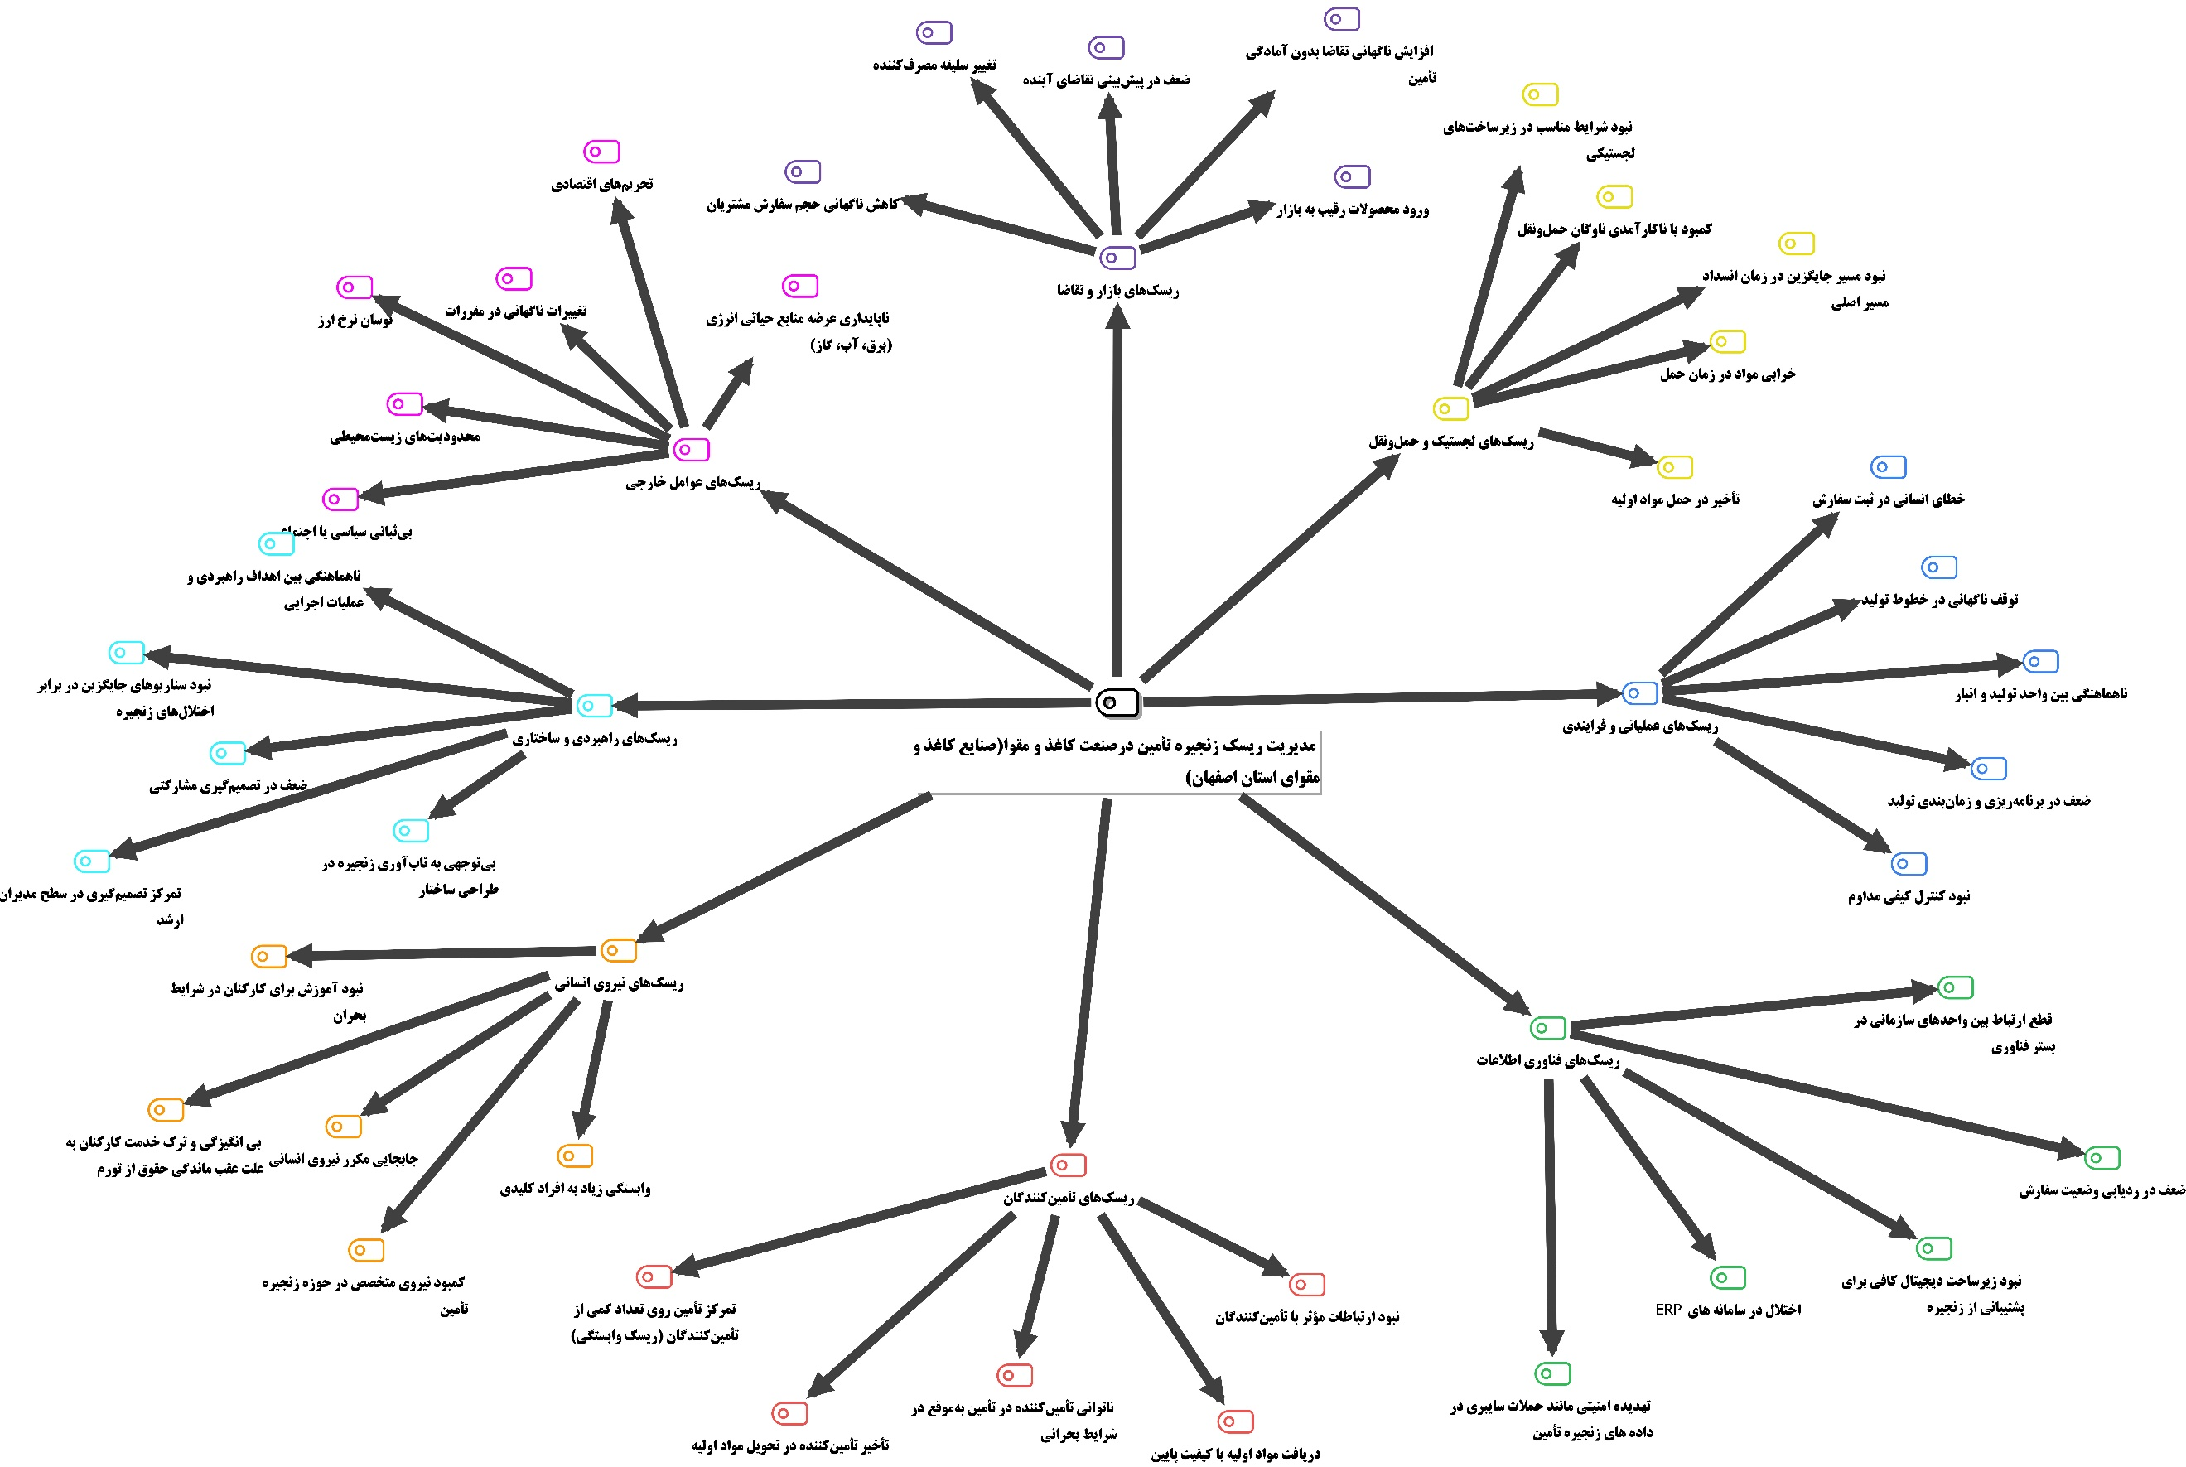

شکل شماره4- 14: مدل نهایی تحقیق - خروجی مکس‌کیودا

همانطور که در جدول شماره 4-13 ملاحظه می‌گردد تمام مقولات اصلی و کدهای اولیه نمایش داده شده است و شکل شماره 4-14 نیز مفهوم سازی نهایی تحقیق را نشان می‌دهد که در قالب خروجی مکس‌کیودا ارائه گردیده است.

در ادامه خروجی نرم افزار مکس‌کیودا در خصوص اهمیت کدهای داده شده از نظر مصاحبه شوندگان با توجه به تعداد تکرار کدها و مقولات در قالب نمودار ابری و خروجی نرم‌افزار ارائه می‌گردد.

جدول شماره 4-14 اهمیت مقولات اصلی براساس تکرار کدها توسط خبرگان

| درصد فراوانی(تکرار) | فراوانی | مقوله اصلی – گویه |
| --- | --- | --- |
| 5/9 | 47 | ریسک‌های عوامل خارجی |
| 9/6 | 34 | ریسک‌های راهبردی و ساختاری |
| 9/5 | 29 | ریسک‌های نیروی انسانی |
| 6/4 | 23 | ریسک‌های تأمین‌کنندگان |
| 4/4 | 22 | ریسک‌های فناوری اطلاعات |
| 6 /3 | 18 | ریسک‌های عملیاتی و فرایندی |
| 2/2 | 11 | ریسک‌های لجستیک و حمل‌ونقل |
| 6/1 | 8 | ریسک‌های بازار و تقاضا |

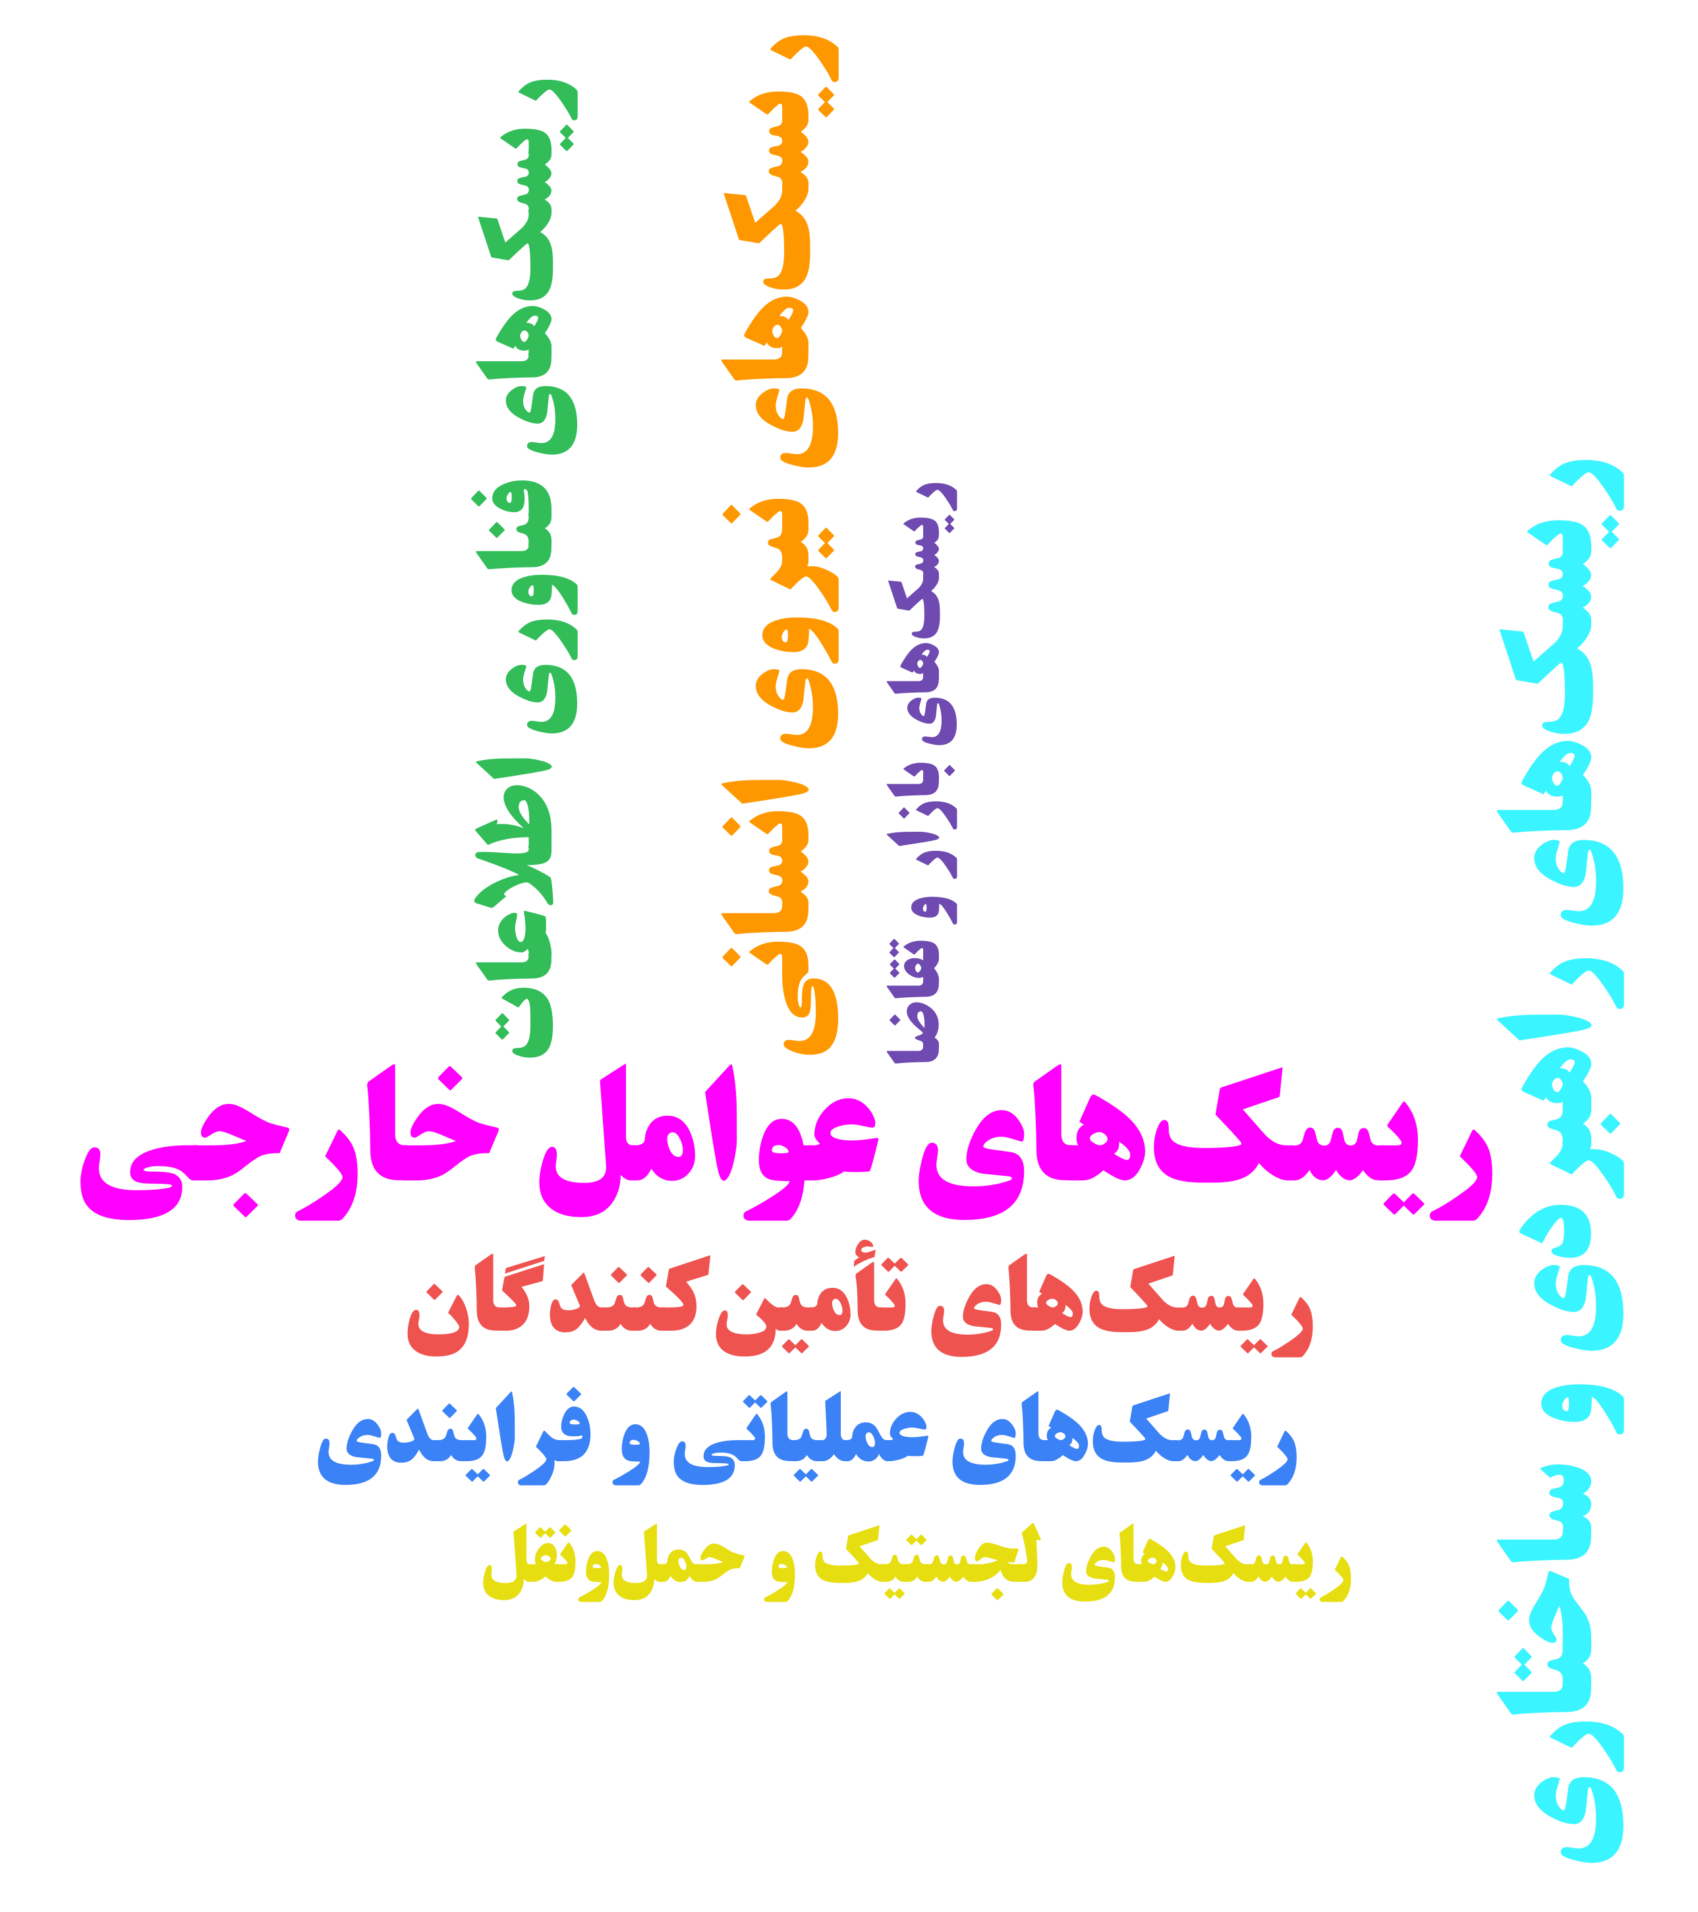

شکل شماره4- 15: نمودار ابری مقولات اصلی - خروجی مکس‌کیودا

همانگونه که در جدول شماره 4-14 و شکل شماره 4-15 ملاحظه می گردد مقولات اصلی به ترتیب: "ریسک‌های عوامل خارجی، **ریسک‌های نیروی انسانی، ریسک‌های تأمین‌کنندگان، ریسک‌های فناوری اطلاعات، ریسک‌های عملیاتی و فرایندی، ریسک‌های لجستیک و حمل‌ونقل، ریسک‌های بازار و تقاضا" با توجه به تعداد تکرار در مصاحبه ها و وزنی که گرفته‌اند دارای بیشترین و کمترین اهمیت هستند.**

جدول شماره 4-15. اهمیت کدهای اولیه براساس تکرار توسط خبرگان

| درصد فراوانی(تکرار) | فراوانی | مقوله اصلی – گویه |
| --- | --- | --- |
| 3/5 | 26 | ناپایداری عرضه منابع حیاتی انرژی (برق، آب، گاز) |
| 4/4 | 22 | نوسان نرخ ارز |
| 6/3 | 18 | تحریم‌های اقتصادی |
| 4/3 | 17 | بی انگیزگی و ترک خدمت کارکنان به علت عقب ماندگی حقوق از تورم |
| 4/3 | 17 | محدودیت‌های زیست‌محیطی |
| 8/2 | 14 | تهدیده امنیتی مانند حملات سایبری در داده های زنجیره تأمین |
| 6/2 | 13 | تمرکز تأمین روی تعداد کمی از تأمین‌کنندگان (ریسک وابستگی) |
| 4/2 | 12 | ناهماهنگی بین اهداف راهبردی و عملیات اجرایی |
| 5/2 | 12 | ضعف در تصمیم‌گیری مشارکتی |
| 0/2 | 10 | تأخیر تأمین‌کننده در تحویل مواد اولیه |
| 0/2 | 10 | نبود آموزش برای کارکنان در شرایط بحران |
| 0/2 | 10 | نبود سناریوهای جایگزین در برابر اختلال‌های زنجیره |
| 6/1 | 8 | کمبود نیروی متخصص در حوزه زنجیره تأمین |
| 4/1 | 7 | ناهماهنگی بین واحد تولید و انبار |
| 4/1 | 7 | نبود زیرساخت دیجیتال کافی برای پشتیبانی از زنجیره |
| 4/1 | 7 | تغییرات ناگهانی در مقررات |
| 2/1 | 6 | اختلال در سامانه های ERP |
| 2/1 | 6 | جابجایی مکرر نیروی انسانی |
| 2/1 | 6 | وابستگی زیاد به افراد کلیدی |
| **1/0** | 5 | نبود کنترل کیفی مداوم |
| **1/0** | 5 | توقف ناگهانی در خطوط تولید |
| **1/0** | 5 | بی‌ثباتی سیاسی یا اجتماعی |
| **1/0** | 5 | بی‌توجهی به تاب‌آوری زنجیره در طراحی ساختار |
| **1/0** | 5 | تمرکز تصمیم‌گیری در سطح مدیران ارشد |
| 8/0 | 4 | ناتوانی تأمین‌کننده در تأمین به‌موقع در شرایط بحرانی |
| 8/0 | 4 | تأخیر در حمل مواد اولیه |
| 8/0 | 4 | ضعف در پیش‌بینی تقاضای آینده |
| 8/0 | 4 | ورود محصولات رقیب به بازار |
| **6/0** | 3 | دریافت مواد اولیه با کیفیت پایین |
| **6/0** | 3 | ضعف در برنامه‌ریزی و زمان‌بندی تولید |
| **6/0** | 3 | قطع ارتباط بین واحدهای سازمانی در بستر فناوری |
| **6/0** | 3 | کمبود یا ناکارآمدی ناوگان حمل‌ونقل |
| **6/0** | 3 | خرابی مواد در زمان حمل |
| **6/0** | 3 | تغییر سلیقه مصرف‌کننده |
| **6/0** | 3 | افزایش ناگهانی تقاضا بدون آمادگی تأمین |
| **6/0** | 3 | کاهش ناگهانی حجم سفارش مشتریان |
| 4/0 | 2 | نبود ارتباطات مؤثر با تأمین‌کنندگان |
| 4/0 | 2 | خطای انسانی در ثبت سفارش |
| 4/0 | 2 | ضعف در ردیابی وضعیت سفارش |
| 4/0 | 2 | نبود شرایط مناسب در زیرساخت‌های لجستیکی |
| 4/0 | 2 | نبود مسیر جایگزین در زمان انسداد مسیر اصلی |

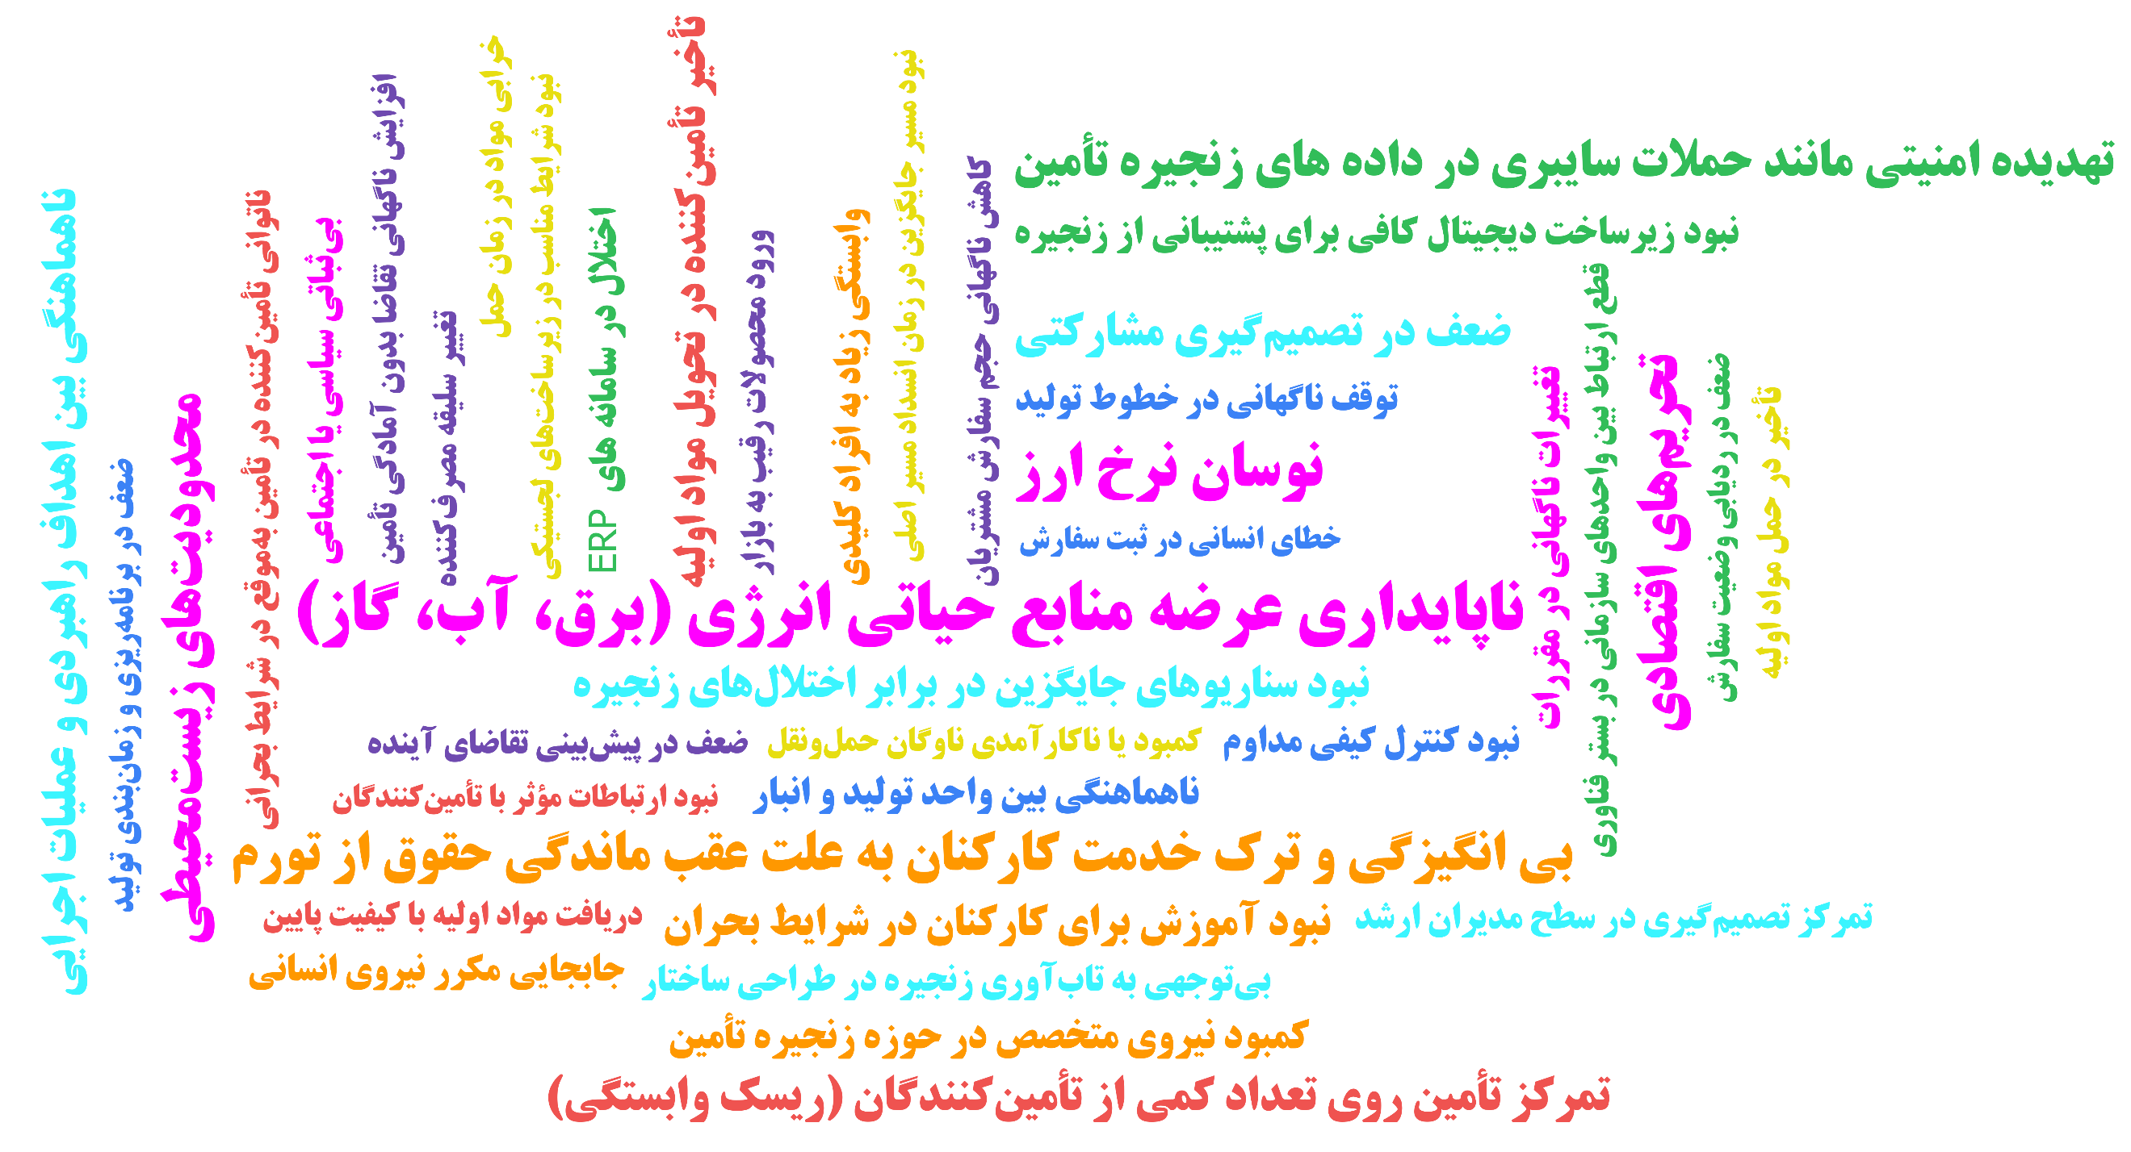

شکل شماره4- 15: نمودار ابری کدهای اولیه - خروجی مکس‌کیودا

همان‌طور که در جدول 4-15 و شکل 4-16 مشاهده می‌شود، کد "ناپایداری عرضه منابع حیاتی انرژی (برق، آب و گاز" با ۲۶ بار تکرار در میان مصاحبه‌ها، بالاترین فراوانی را به خود اختصاص داده و به‌عنوان مهم‌ترین و پرتکرارترین عامل ریسک از دیدگاه خبرگان شناخته شده است. این موضوع به‌روشنی بیانگر جایگاه برجسته این عامل در زنجیره تأمین صنعت کاغذ و مقواست.

در رتبه‌های بعدی، به‌ترتیب، کد نوسان نرخ ارز با ۲۲ تکرار، تحریم‌های اقتصادی با ۱۸ تکرار، و بی‌انگیزگی و ترک خدمت کارکنان به‌علت عقب‌ماندگی مزایا از نرخ تورم با ۱۷ تکرار قرار دارند. این اولویت‌بندی بر اساس فراوانی ذکر هر کد در مصاحبه‌های انجام‌شده و تأکید مشارکت‌کنندگان بر اهمیت آن‌ها شکل گرفته است.

در نمودارها و جداول مربوطه، توزیع تمام کدهای اولیه بر اساس میزان اهمیت و تکرار، ارائه شده‌اند تا تصویر روشن‌تری از ادراک خبرگان نسبت به ریسک‌های اصلی در این صنعت فراهم گردد. این داده‌ها مبنای تحلیل‌های بعدی و تدوین راهکارهای پیشنهادی خواهند بود.

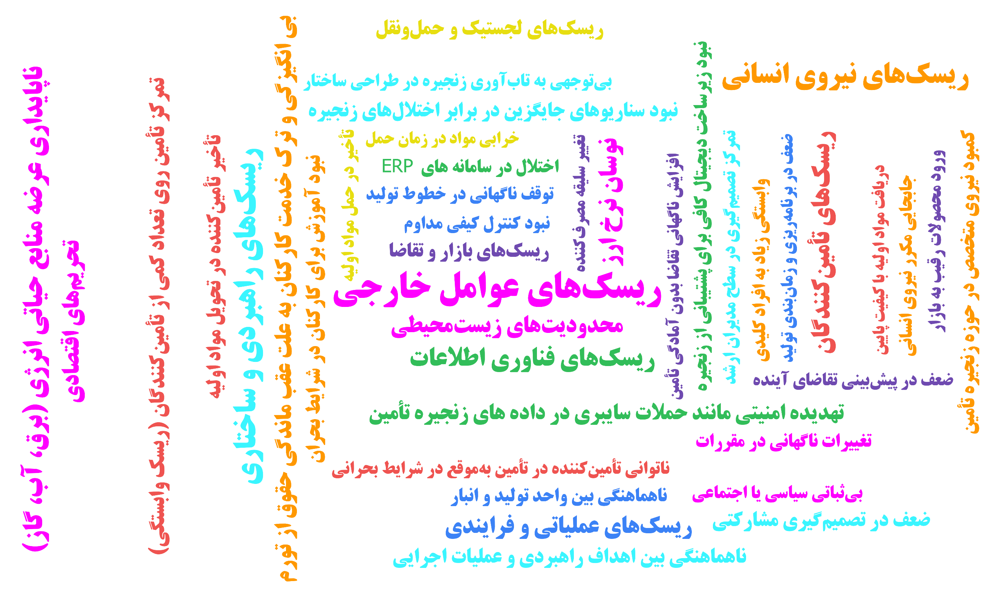

شکل شماره4- 16: نمودار ابری کلیه مقولات و کدها - خروجی مکس‌کیودا

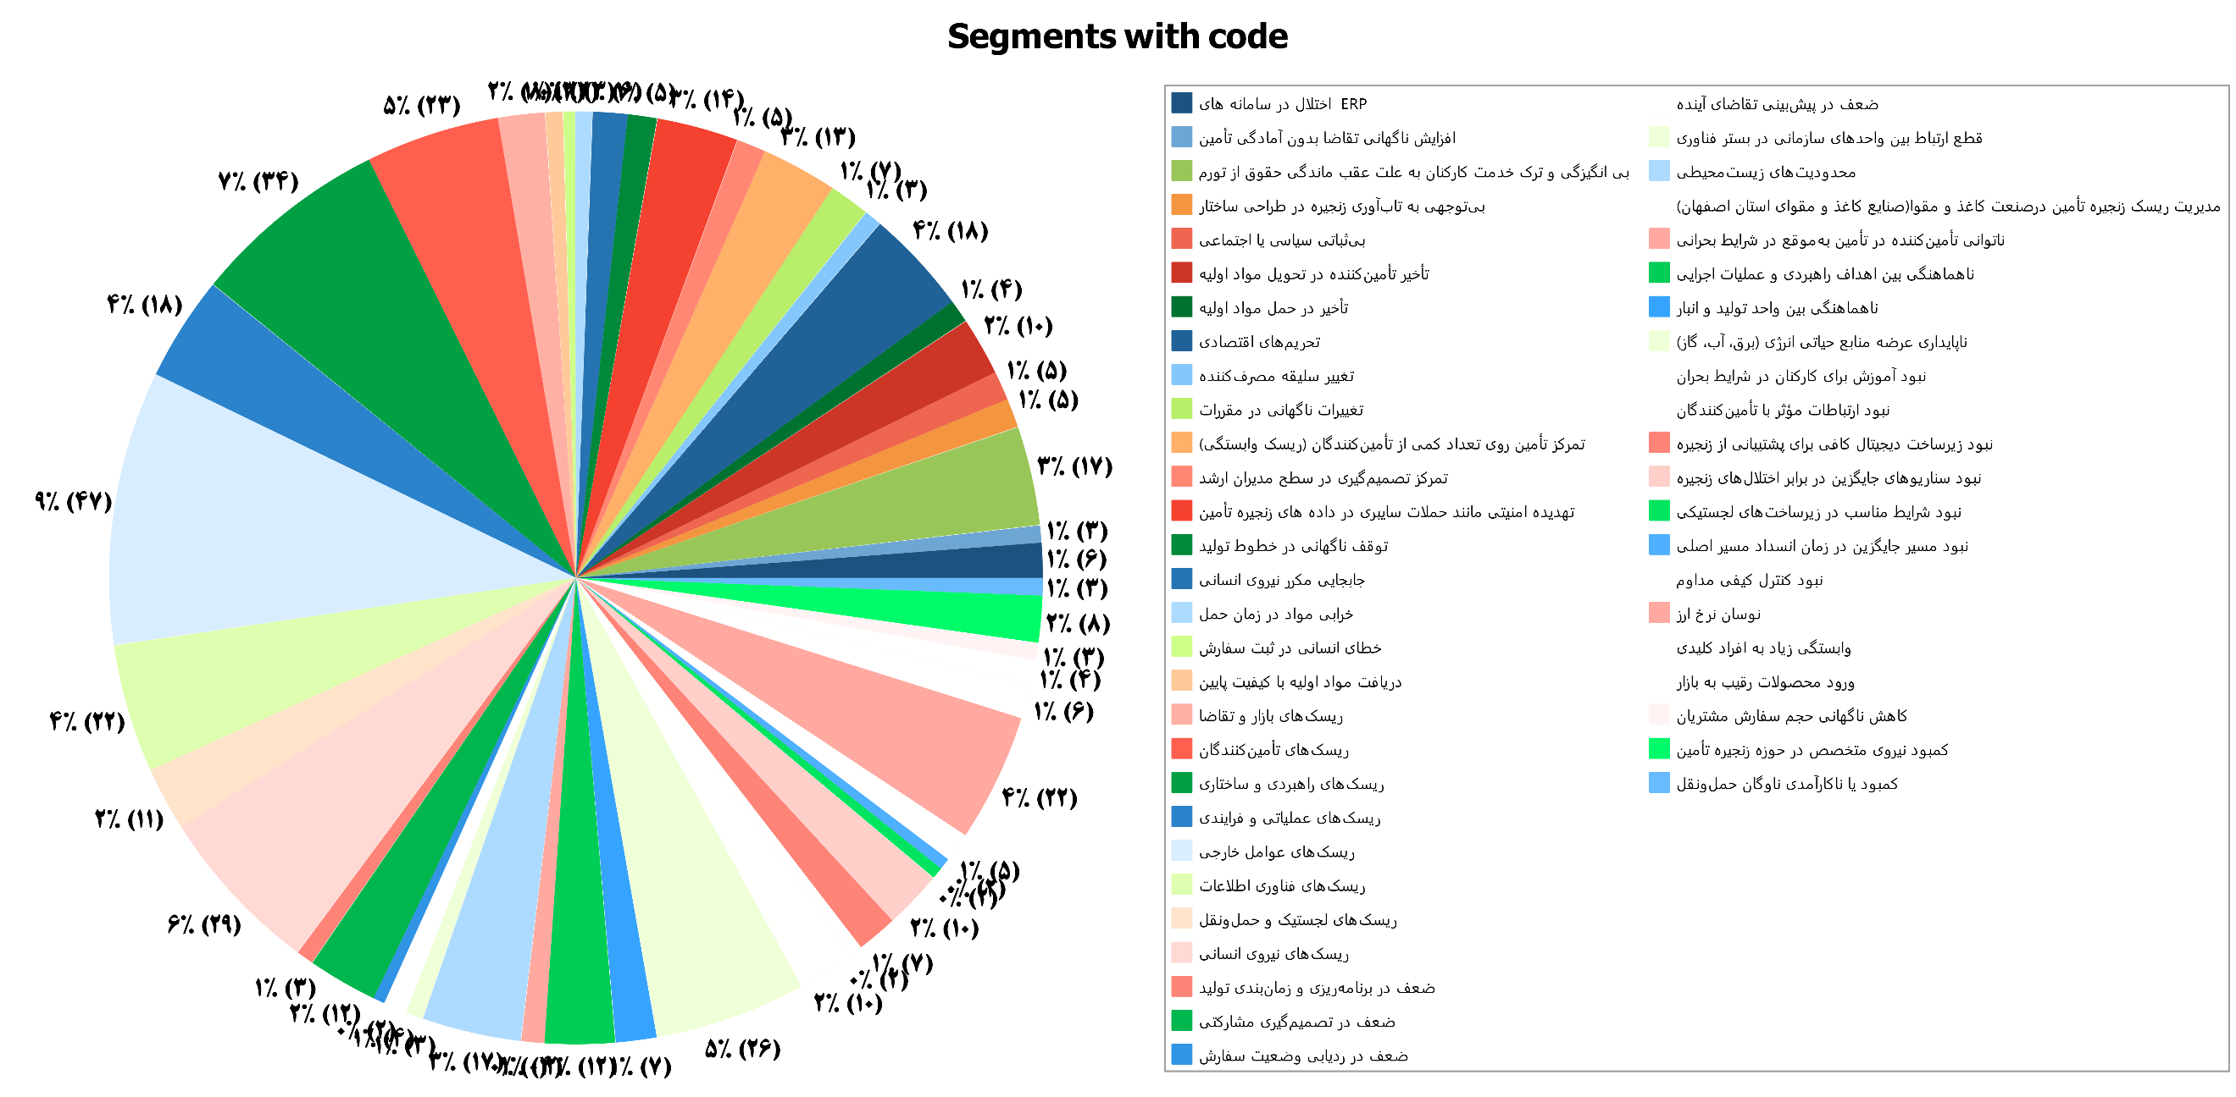

شکل شماره 4-17: نمودار فراوانی کدها – خروجی مکس کیودا

همانگونه که درشکل شماره 4-16 و 4-17 ملاحظه می گردد، ریسک عوامل خارجی با 47 تکرار (49/9 درصد) رتبه اول اهمیت را دارد، این مقوله بالاترین فراوانی را به خود اختصاص داده و نشان می‌دهد که مشارکت‌کنندگان تأثیر تحولات بیرونی را بر زنجیره تأمین بسیار مهم می‌دانند. عواملی نظیر تغییرات اقتصادی (مثل نوسانات نرخ ارز)، تحریم‌ها، و فشارهای محیط زیستی یا مقررات دولتی مستقیماً بر تأمین مواد اولیه، قیمت‌ها و حتی فروش تأثیر می‌گذارند. این ریسک‌ها خارج از کنترل مستقیم سازمان هستند و ضرورت پایش مستمر محیط کلان و توسعه سناریوهای مقابله‌ای را تقویت می‌کند.

ریسک راهبردی و ساختاری با 34 بار تکرار(87/6 درصد)، این ریسک‌ها به ضعف‌های درونی سازمان در حوزه سیاست‌گذاری، ساختار، یا عدم وجود برنامه‌ریزی بلندمدت مربوط می‌شود. مصاحبه‌شوندگان به نبود استراتژی مشخص در مواجهه با ریسک‌ها یا ضعف در انعطاف‌پذیری ساختاری اشاره کرده‌اند. این نکته حاکی از نیاز شدید به نهادینه‌سازی مدیریت ریسک در لایه‌های راهبردی سازمان است.

ریسک نیروی انسانی با 29 بار تکرار(86/5 درصد) در رتبه سوم اهمیت می‌باشد، این مقوله به چالش‌هایی مثل بی‌انگیزگی کارکنان، فرسودگی شغلی، ترک خدمت یا کمبود تخصص برمی‌گردد. موضوعی که بارها توسط مشارکت‌کنندگان مطرح شده و نشان می‌دهد مدیریت منابع انسانی باید به عنوان یکی از بازوهای اصلی مدیریت ریسک دیده شود. توجه به ارتقاء مهارت، رضایت شغلی و نگهداشت نیروها اهمیت ویژه‌ای دارد.

ناپایداری عرضه منابع حیاتی انرژی(برق، آب و گاز) 26 تکرار در مصاحبه‌ها را داشته(25/5 درصد)، این کد زیرمجموعه ریسک‌های بیرونی است، به دلیل شدت اثر آن در صنعت کاغذ و مقوا (که انرژی‌بر است) برجسته شده است و مشارکت‌کنندگان به‌ویژه به بحران برق و آب در فصول گرم یا بحران گاز در زمستان اشاره کرده‌اند که منجر به توقف یا افت تولید می‌شود این یافته اهمیت تدوین برنامه‌های مدیریت مصرف و انرژی‌های جایگزین را آشکار می‌سازد

ریسک تأمین کنندگان 23 تکرار داشته با درصد 65/4، ریسک‌های مرتبط با تأمین‌کنندگان، نظیر تمرکز تأمین، تأخیر در تحویل، کیفیت پایین مواد اولیه یا نبود قراردادهای بلندمدت، بخش بزرگی از دغدغه‌ها را شامل می‌شود. صنعت کاغذ وابستگی بالایی به واردات دارد و این امر باعث شده که عملکرد تأمین‌کنندگان از دید مصاحبه‌شوندگان بسیار حساس تلقی شود. نتیجه، لزوم ارزیابی مستمر و تنوع‌بخشی در شبکه تأمین است.

در مجموع، این پنج ریسک نشان می‌دهند که ترکیبی از عوامل بیرونی، داخلی، ساختاری و منابع انسانی در ایجاد نااطمینانی در زنجیره تأمین صنعت کاغذ و مقوا نقش دارند. این تحلیل می‌تواند مبنایی برای طراحی راهکارهای عملیاتی و سیاست‌گذاری هوشمندانه در ادامه پژوهش باشد. همچنین اهمیت مابقی مقولات و کدها در جدواول و شکل‌های ارائه شده قابل مشاهده می‌باشد

**منابع :**

Alostaz, N., Mo, J., Walton‐Roberts, M., Chen, R., Pratt, M., & Wahoush, O. (2025). Sociodemographic characteristics of internationally educated nurses associated with successful outcomes in Canada: Quantitative analysis. *Journal of Advanced Nursing*, *81*(7), 3753-3770.

Braun, V., & Clarke, V. (2021). One size fits all? What counts as quality practice in (reflexive) thematic analysis?. *Qualitative research in psychology*, *18*(3), 328-352.

Braun, V., & Clarke, V. (2023). Toward good practice in thematic analysis: Avoiding common problems and be (com) ing a knowing researcher. *International journal of transgender health*, *24*(1), 1-6.

Castleberry, A., & Nolen, A. (2018). Thematic analysis of qualitative research data: Is it as easy as it sounds?. *Currents in pharmacy teaching and learning*, *10*(6), 807-815.

Cernasev, A., & Axon, D. R. (2023). Research and scholarly methods: Thematic analysis. *Journal of the American College of Clinical Pharmacy*, *6*(7), 751-755.

Chen, Z., Chen, K., & Cheng, J. C. (2023). ISM-based analysis of VR-AEC adoption barriers and their inner mechanisms. *Engineering, Construction and Architectural Management*, *30*(9), 4271-4293.

Christou, P. A. (2024). Thematic analysis through artificial intelligence (AI). *The Qualitative Report*, *29*(2), 560-576.

Gan, Q., Lau, R. Y. K., & Hong, J. (2025). A critical review of blockchain applications to banking and finance: a qualitative thematic analysis approach. *Technology Analysis & Strategic Management*, *37*(4), 387-403.

Hoang, D., Kousi, S., & Martinez, L. F. (2023). Online customer engagement in the post-pandemic scenario: a hybrid thematic analysis of the luxury fashion industry. *Electronic Commerce Research*, *23*(3), 1401-1428.

Khoa, B. T., Hung, B. P., & Hejsalem-Brahmi, M. (2023). Qualitative research in social sciences: data collection, data analysis and report writing. *International Journal of Public Sector Performance Management*, *12*(1-2), 187-209.

Lawless, B., & Chen, Y. W. (2019). Developing a method of critical thematic analysis for qualitative communication inquiry. *Howard Journal of Communications*, *30*(1), 92-106.

Mackieson, P., Shlonsky, A., & Connolly, M. (2019). Increasing rigor and reducing bias in qualitative research: A document analysis of parliamentary debates using applied thematic analysis. *Qualitative social work*, *18*(6), 965-980.

Nowell, L. S., Norris, J. M., White, D. E., & Moules, N. J. (2017). Thematic analysis: Striving to meet the trustworthiness criteria. *International journal of qualitative methods*, *16*(1), 1609406917733847.

Özden, M. (2024). Content and thematic analysis techniques in qualitative research: Purpose, process and features. *Qualitative Inquiry in Education: Theory & Practice*, *2*(1), 64-81.

Reyes, V., Bogumil, E., & Welch, L. E. (2024). The living codebook: Documenting the process of qualitative data analysis. *Sociological Methods & Research*, *53*(1), 89-120.

Schoonenboom, J. (2023, January). The fundamental difference between qualitative and quantitative data in mixed methods research. In *Forum Qualitative Sozialforschung/Forum: Qualitative Social Research* (Vol. 24, No. 1).

Squires, V. (2023). Thematic analysis. In *Varieties of qualitative research methods: Selected contextual perspectives* (pp. 463-468). Cham: Springer International Publishing.

Strong, J., Nandagiri, R., Randall, S., & Coast, E. (2023). Qualitative research in demography: marginal and marginalised. In *How to conduct qualitative research in social science* (pp. 147-163). Edward Elgar Publishing.

Stoner, J. L., Felix, R., & Stadler Blank, A. (2023). Best practices for implementing experimental research methods. *International Journal of Consumer Studies*, 47(4), 1579-1595.

Sundler, A. J., Lindberg, E., Nilsson, C., & Palmér, L. (2019). Qualitative thematic analysis based on descriptive phenomenology. *Nursing open*, *6*(3), 733-739.

Terry, G., Hayfield, N., Clarke, V., & Braun, V. (2017). Thematic analysis. *The SAGE handbook of qualitative research in psychology*, *2*(17-37), 25.

1. . Reyes
2. . Stoner & Stadler
3. .Braun & Clarke
4. . MaxQDA
5. . Hoang
6. . Chen
7. . Strong
8. . Schoonenboom
9. . Khoa
10. . Alostaz
11. . Braun & Clarke
12. . Squires
13. . Themes
14. . Özden
15. . Cernasev & Axon
16. . Gan
17. . Christou
18. . Lawless & Chen
19. . Mackieson
20. . Nowell